**SISTEM KENDALI SUHU DAN PH AIR PADA AKUARIUM IKAN DISCUS MENGGUNAKAN METODE FUZZY**

**SKRIPSI**



**Oleh:**

**HELMY PRATITIS ANGGITAN  
181011400990**

**PROGRAM STUDI TEKNIK INFORMATIKA**

**FAKULTAS ILMU KOMPUTER**

**UNIVERSITAS PAMULANG**

**TANGERANG SELATAN**

**2025**

**PROGRAM STUDI TEKNIK INFORMATIKA  
FAKULTAS ILMU KOMPUTER UNIVERSITAS PAMULANG**



# LEMBAR PERNYATAAN

Yang bertanda tangan di bawah ini:

Nama : Helmy Pratitis Anggitan

NIM : 181011400990

Program Studi : TEKNIK INFORMATIKA

Fakultas : ILMU KOMPUTER

Jenjang Pendidikan : STRATA 1

Menyatakan bahwa skripsi yang saya buat dengan judul:

**SISTEM KENDALI SUHU DAN PH AIR PADA AKUARIUM IKAN DISCUS MENGGUNAKAN METODE FUZZY**

1. Merupakan hasil karya tulis ilmiah sendiri, bukan merupakan karya yang pernah diajukan untuk memperoleh gelar akademik oleh pihak lain, dan bukan merupakan hasil plagiat.
2. Saya ijinkan untuk dikelola oleh Universitas Pamulang sesuai dengan norma hukum dan etika yang berlaku.

Pernyataan ini saya buat dengan penuh tanggung jawab dan saya bersedia menerima konsekuensi apapun sesuai aturan yang berlaku apabila dikemudian hari pernyataan ini tidak benar.

Tangerang Selatan, 22 Juni 2025

(Helmy Pratitis Anggitan)

# LEMBAR PERSETUJUAN

**PROGRAM STUDI TEKNIK INFORMATIKA  
FAKULTAS ILMU KOMPUTER UNIVERSITAS PAMULANG**



Nama : HELMY PRATITIS ANGGITAN

NIM : 181011400900

Program Studi : TEKNIK INFORMATIKA

Fakultas : ILMU KOMPUTER

Jenjang Pendidikan : STRATA 1

Judul Skripsi : SISTEM PENGENDALIAN SUHU DAN PH AIR PADA AKUARIUM IKAN DISCUS MENGGUNAKAN METODE FUZZY

Skripsi ini telah diperiksa dan disetujui oleh pembimbing untuk persyaratan sidang skripsi.

Tangerang Selatan, 22 Juni 2025

Pembimbing

Munaldi, S.Kom., M.Kom.

NIDN. 0402048301

Mengetahui,

Ketua Program Studi Teknik Informatika

Dr. Eng. Ahmad Musyafa, S.Kom., M.Kom.

NIDN. 0403028306

**PROGRAM STUDI TEKNIK INFORMATIKA  
FAKULTAS ILMU KOMPUTER UNIVERSITAS PAMULANG**



# LEMBAR PENGESAHAN

Nama : HELMY PRATITIS ANGGITAN

NIM : 181011400990

Program Studi : TEKNIK INFORMATIKA

Fakultas : ILMU KOMPUTER

Jenjang Pendidikan : STRATA 1

Judul Skripsi : SISTEM PENGENDALIAN SUHU DAN PH AIR PADA AKUARIUM IKAN DISCUS MENGGUNAKAN METODE FUZZY

Skripsi ini telah dipertahankan dihadapan dewan penguji ujian skripsi Fakultas Ilmu Komputer, Program Studi Teknik Informatika dan dinyatakan LULUS.

Tangerang Selatan, 22 Juni 2025

Penguji I Penguji II

Nardiono, S.Kom., M.Kom. Kecitaan Harefa, S.Kom., M.Kom.

NIDN. 0414068301 NIDN. 0421049102

Pembimbing

Munaldi., S.Kom., M.Kom.

NIDN. 0402048301

Mengetahui,

Dr. Eng. Ahmad Musyafa, S.Kom., M.Kom.

NIDN. 0403028306

# ABSTRACT

*Discus fish are one of the most sensitive ornamental fish species to changes in water temperature and pH. To maintain optimal water quality, a control system is required that can monitor and regulate water temperature and pH effectively. This study aims to design a water temperature and pH control system for discus fish aquariums using fuzzy logic method. The system uses temperature and pH sensors to monitor water conditions and activates actuators to adjust temperature and pH according to the desired setpoint. Fuzzy logic method is used to process sensor data and produce precise output to control the actuators. The results show that the water temperature and pH control system using fuzzy logic can maintain optimal water conditions for discus fish with a low error rate. This system can improve the quality of life for discus fish and reduce the risk of death due to extreme water condition changes.*

*Keywords: Control system, temperature, pH, aquarium, discus fish, fuzzy logic.*

*76+XVI page; 36 image; 11 table; 11 attachment.*

# ABSTRAK

Ikan discus merupakan salah satu jenis ikan hias yang sensitif terhadap perubahan suhu dan pH air. Untuk menjaga kualitas air yang optimal, diperlukan sistem pengendalian yang dapat memantau dan mengatur suhu dan pH air secara efektif. Penelitian ini bertujuan untuk merancang sistem pengendalian suhu dan pH air pada akuarium ikan discus menggunakan metode fuzzy. Sistem ini menggunakan sensor suhu dan pH untuk memantau kondisi air dan mengaktifkan aktuator untuk mengatur suhu dan pH sesuai dengan setpoint yang diinginkan. Metode fuzzy digunakan untuk mengolah data sensor dan menghasilkan output yang tepat untuk mengendalikan aktuator. Hasil penelitian menunjukkan bahwa sistem pengendalian suhu dan pH air menggunakan metode fuzzy dapat menjaga kondisi air yang optimal untuk ikan discus dengan tingkat kesalahan yang rendah. Sistem ini dapat meningkatkan kualitas hidup ikan discus dan mengurangi risiko kematian akibat perubahan kondisi air yang ekstrem.

Kata kunci: Sistem pengendalian, suhu, pH, akuarium, ikan discus, metode fuzzy.

76+XVI halaman; 36 gambar; 11 tabel; 11 lampiran.

# KATA PENGANTAR

Alhamdulillah, puji dan syukur kehadirat Allah SWT yang telah memberikan rahmat dan karunia-Nya sehingga penulis dapat menyelesaikan skripsi yang berjudul **“SISTEM PENGENDALIAN SUHU DAN PH AIR PADA AKUARIUM IKAN DISCUS MENGGUNAKAN METODE FUZZY”** ini.

Penyusunan skripsi ini merupakan salah satu syarat akademik untuk menyelesaikan pendidikan sarjana pada program studi Teknik Informatika Universitas Pamulang.

Penulis menyadari bahwa penulisan skripsi ini masih jauh dari kata sempurna karena keterbatasan kemampuan dan pengetahuan yang penulis miliki. Oleh karena itu, kritik dan saran akan senantiasa penulis terima dengan lapang dada.

Dalam proses penyusunan skripsi ini, penulis banyak mendapat dukungan, bimbingan, serta bantuan dari berbagai pihak sehingga skripsi ini dapat diselesaikan. Dengan ketulusan hati, penulis menyampaikan ucapan terima kasih kepada:

1. Bapak **Dr. Pranoto, S.E., M.M,** selaku ketua Yayasan Sasmita Jaya yang telah memfasilitasi penulis untuk menuntut ilmu di Universitas Pamulang.
2. Bapak **Dr. E. Nurzaman, A.M, M.M., M. Si**, selaku Rektor Universitas Pamulang.
3. Bapak **Yan Mitha Djaksana, S.Kom., M.Kom.** selaku Dekan Fakultas Ilmu Komputer.
4. Bapak **Dr. Eng. Ahmad Musyafa, S.Kom., M.Kom.** selaku Ketua Program Studi Teknik Informatika.
5. Bapak **Munaldi, S.Kom., M.Kom**. selaku dosen pembimbing yang telah membimbing penulis dan banyak memberikan arahan serta masukan kepada penulis sehingga dapat terselesaikannya skripsi ini.
6. Kedua orang tua tercinta yang telah memberikan dukungan kepada penulis baik itu berupa doa, semangat, dan juga materi.
7. Seluruh keluarga besar serta saudara yang telah memberikan semangat dan dukungan dalam penyusunan skripsi ini.
8. Seluruh Dosen Program Studi Teknik Informatika Universitas Pamulang atas seluruh ilmu yang diberikan kepada penulis selama melakukan studi.
9. Sahabat seperjuangan dan support system penulis: **Bimo Azis Nugroho, Aldi Triavin, Zahratul Alia** yang turut membantu dalam bentuk dukungan pada proses penyusunan skripsi ini.
10. Teman-teman seperjuangan kelas TPLP009 yang tidak dapat penulis sebutkan satu persatu yang senantiasa memberikan semangat serta dukungan kepada penulis.

Akhir kata, penulis berharap skripsi ini dapat bermanfaat bagi rekan-rekan mahasiswa dan para pembaca sekalian serta dapat dijadikan referensi demi pengembangan ke arah yang lebih baik. Semoga Allah SWT selalu melimpahkan taufik dan hidayah-Nya kepada kita semua.

|  |
| --- |
| Tangerang Selatan, 22 Juni 2025 |
| Helmy Pratitis Anggitan |
|  |

# DAFTAR ISI

LEMBAR PERNYATAAN ii

LEMBAR PERSETUJUAN iii

LEMBAR PENGESAHAN iv

ABSTRACT v

ABSTRAK vi

KATA PENGANTAR vii

DAFTAR ISI ix

DAFTAR GAMBAR xiv

DAFTAR TABEL xvi

BAB I PENDAHULUAN 17

1.1 Latar Belakang 17

1.2 Identifikasi Masalah 18

1.3 Rumusan Masalah 19

1.4 Batasan Penelitian 19

1.5 Tujuan Penelitian 20

1.6 Manfaat Penelitian 20

1.7 Metodelogi 21

1.8 Sistematika Penulisan 22

BAB II LANDASAN TEORI 24

2.1 Penelitian yang Relevan 24

2.2 Tinjauan Pustaka 25

2.3 Teori Perancangan Basis Data 25

2.3.1 Perancangan 25

2.3.2 Basis Data 26

2.3.3 Perancangan Basis Data 26

2.4 Aplikasi Pendukung 27

2.4.1 Visual Code Studio 27

2.4.2 Xampp 27

2.4.3 Matlab 27

2.4.4 Arduino IDE 28

2.5 Teori Pengujian Sistem 28

2.5.1 Sistem Black Box 28

2.6 *Definisi Unified Modelling Language (UML)* 29

2.6.1 Entity Relation Diagram (ERD) 29

2.6.2 Logical Relatio Structure 30

2.6.3 Use Case Diagram 30

2.6.4 Activity Diagram 31

2.6.5 Sequence Diagram 32

2.6.6 Class Diagram 33

2.7 Mikrokontroler 33

2.8 Arduino 34

2.8.1 Arduino Uno 34

2.9 Modul WiFi ESP12F 36

2.10 Sensor 36

2.10.1 Sensor Suhu DS18B20 36

2.10.2 Sensor pH 4502C 37

2.11 Termoelektrik Peltier 38

2.12 *Water Block* 39

2.13 Pompa Motor DC 40

2.14 Relay 41

2.15 *Computer Fan* 42

2.16 *Power Supply* 43

2.17 Kabel *Jumper* 44

2.18 *Fuzzy Logic* 44

2.18.1 Perbedaan Fuzzy Logic dan Logika Tegas 45

2.18.2 Fuzzy Set 46

2.18.3 Fuzzy Sugeno 47

2.19 *Bootstrap* 47

2.20 *mySQL* 47

2.21 *HTML (Hypertxt Markup Language)* 47

2.22 *PHP* (*Hypertext Preprocessor*) 48

2.23 Kerangka Pemikiran 49

BAB III ANALISA DAN PERANCANGAN 52

3.1 Analisa Sistem 52

3.1.1 Analisa Sistem Berjalan 52

3.1.2 Analisa Sistem Usulan 53

3.2 Perancangan Basis Data 55

3.2.1 Entity Relationship Diagram (ERD) 55

3.2.2 Transformasi ERD ke Logical Record Structure (LRS) 56

3.2.3 Logical Record Structure (LRS) 57

3.2.4 Spesifikasi Basis Data 57

3.3 Perancangan Unified Modelling Language (UML) 59

3.3.1 Use Case Diagram 59

3.3.2 Activity Diagram Alat 60

3.3.3 Activity Diagram Website 61

3.3.4 Sequence Diagram Alat 62

3.3.5 Sequence diagram website 63

3.3.6 Class Diagram 63

3.4 Analisa Kebutuhan 64

3.5 Perancangan Alat dan Sistem 65

3.6 Perancangan perangkat keras 66

3.6.1 Rancangan Alat 67

3.7 Perancangan Perangkat Lunak Arduino 74

3.8 Perancangan Perangkat Lunak Website 74

BAB IV IMPLEMENTASI DAN PENGUJIAN 76

4.1 Spesifikasi 76

4.1.1 Spesifikasi Perangkat Lunak 76

4.1.2 Spesifikasi Perangkat Keras 76

4.2 Implementasi Program 77

4.3 Impelementasi *Box* 78

4.4 Pengujian *Black Box* 78

4.5 Hasil Penelitian 82

BAB V PENUTUP 83

5.1 Kesimpulan 83

5.2 Saran 83

DAFTAR PUSTAKA 84

LAMPIRAN 87

# DAFTAR GAMBAR

Gambar 2.1 Arduino Uno R3 35

Gambar 2.2 Sensor suhu DS18B20 37

Gambar 2.3 Sensor pH 4502C 38

Gambar 2.4 *Thermoelectric peltier* 39

Gambar 2.5 *Water Block* 40

Gambar 2.6 Pompa motor DC 41

Gambar 2.7 Skema relay 41

Gambar 2.8 Modul relay 42

Gambar 2.9 *Computer fan* 43

Gambar 2.10 *Power supply* 43

Gambar 2.11 Kabel *jumper* 44

Gambar 2.12 Grafik logika fuzzy 45

Gambar 2.13 Grafik logika tegas 46

Gambar 2.14 Grafik fuzzy set 46

Gambar 2.15 Kerangka Pemikiran 49

Gambar 3.1 *Activity* diagram sistm berjalan suhu air 52

Gambar 3.2 Activity diagram sistem berjalan pH air 53

Gambar 3.3 *Activity* diagram sistem usulan kontrol suhu air 54

Gambar 3.4 *Activity* diagram sistem usulan kontrol pH air 54

Gambar 3.5 ERD 56

Gambar 3.6 Tranformasi *ERD* ke *LRS* 56

Gambar 3.7 *Logical Record Structure* (LRS) 57

Gambar 3.8 Use Case Diagram 59

Gambar 3.9 Activity Diagram Alat 60

gambar 3.10 *Activity Diagram Website* 61

gambar 3. 11 *Sequence* diagramalat 62

gambar 3.12. *Sequence diagram website* 63

gambar 3.13 *Class diagram website* 63

Gambar 3.14 Rancangan Alat 68

Gambar 3.15 Kalibrasi sensor 4502C 69

Gambar 3.16 Rangkaian antara Arduino dan sensor pH 4502C 69

Gambar 3.17 Potensio resistor 70

Gambar 3.18 Rangkaian sensor DS18B20 72

Gambar 3.19 Rangkaian relay pada Arduino 73

Gambar 3.20 Rangkaian modul WiFi ESP12F 74

Gambar 3.21 Rancangan antarmuka web 75

# DAFTAR TABEL

Tabel 2.1 *Use Case* Diagram 30

Tabel 2.2 *Activity* Diagram 31

Tabel 2.3 Sequence Diagram 32

Tabel 2.4 Spesifikasi Arduino Uno 35

Tabel 2.5 Spesifikasi Sensor DS18B20 37

Tabel 2.6 Spesifikasi Sensor pH 4502C 38

Tabel 3.1 Tabel Sensor 57

Tabel 3.2 Tabel Sensor Detail 58

Tabel 3.3 Tabel Device 58

Tabel 4.1 Hasil rekaman data suhu dan ph air 77

Tabel 4.2 Blackbox testing 78

# 

# BAB I PENDAHULUAN

## Latar Belakang

Ikan Discus (*Symphysodon* *Discus*) merupakan salah satu jenis ikan air tawar yang berasal dari perairan tenang sungai Amazon. Dengan bentuknya yang bulat seperti cakram dan berbagai warna serta corak pada tubuhnya membuat ikan Discus memiliki daya tarik tersendiri bagi para penggemarnya untuk dijadikan koleksi atau bahkan dibudidayakan. Harga ikan Discus tergolong tinggi dibandingkan dengan ikan hias lainnya, dengan begitu bisa menjadi peluang usaha jika kita bisa membudidayakan ikan Discus. Namun memelihara dan membudidayakan ikan Discus tidaklah semudah memelihara dan membudidayakan ikan hias yang lainnya, ikan Discus tergolong ikan yang sensitive terhadap kondisi air. Agar ikan Discus dapat hidup nyaman dalam akuarium, kita harus menyesuaikan kondisi air agar semirip mungkin dengan habitatnya. Ikan Discus memerlukan spesifikasi air dengan pH berkisar 4,5 – 6,5 dan suhu 26℃ - 30℃.

Pemelihara maupun pembudidaya terutama mereka yang pemula dan baru terjun ke dunia Discus biasanya kurang memperhatikan suhu dan pH air pada akuarium mereka. Hal ini dapat membuat resiko kematian ikan meningkat serta pertumbuhan menjadi kurang maksimal. Pemelihara maupun pembudidaya ikan *Discus* biasanya menggunakan dua alat berbeda untuk mengatur suhu air pada akuarium yaitu *heater* dan *chiller*. Bagi para pembudidaya yang baru memulai budidaya ikan Discus sering mengabaikan kedua alat tersebut karena harganya yang

cukup mahal dan penggunaan listrik yang cukup besar. Pemelihara ikan Discus juga masih harus mengukur dan mengatur pH air secara manual.

PH dan suhu air dapat mempengaruhi pertumbuhan ikan Discus, bahkan pada pH dan suhu yang tepat dapat meningkatkan rasio telur dan anakan yang menetas menjadi lebih banyak. Dengan adanya data dari penelitian para ahli sebelumnya, para pembudidaya dapat meningkatkan kualitas dan kuantitas dari produksi ikan Discus sehingga pembudidaya bisa lebih mendapat untung dan menekan kerugian dari kematian ikan Discus. Berdasarkan kondisi tersebut, pembudidaya harus bisa mengendalikan suhu serta pH air pada akuarium agar mendapatkan kualitas yang maksimal. Pembudidaya juga harus bisa melakukan pengendalian suhu dan pH air secara otomatis agar dapat menghemat waktu dan tenaga namun tidak mengurangi kualitas yang dihasilkan.

## Identifikasi Masalah

Berdasakan latar belakang, terdapat masalah yaitu:

1. Pemelihara maupun pembudidaya pemula sulit untuk memonitoring dan mengatur suhu dan pH air karena keterbatasan peralatan yang mana menyebabkan ketidaksesuaian parameter air yang dibutuhkan.
2. Pemelihara maupun pembudidaya umumnya melakukan monitoring dan pengendalian suhu dan pH air secara manual, sehingga banyak menguras waktu dan tenaga.
3. Pemelihara maupun pembudidaya masih menguras air secara manual saat terjadi perubahan kondisi air yang mana kondisi ini dapat membuang waktu dan tenaga yang lebih.

## Rumusan Masalah

Berdasarkan identifikasi masalah dalam latar belakang, terdapat permasalahan yang dihadapi para pemelihara terutama para pembudidaya. Umumnya pembudidaya ikan Discusmemonitoring dan mengendalikan suhu dan pH air secara manual.

1. Bagaimana cara agar dapat memonitor suhu dan pH air pada akuarium ikan Discus secara otomatis?
2. Bagaimana cara agar dapat mengendalikan suhu dan pH air pada akuarium ikan Discus secara otomatis?
3. Bagaimana cara agar dapat menguras dan mengisi air secara otomatis saat ada perubahan kondisi air?

## Batasan Penelitian

Adapun batasan masalah dalam penelitian ini agar tidak menyimpang dari judul, antara lain yaitu:

1. Memanfaatkan suatu alat agar dapat mengatur suhu dan pH air akuarium.
2. Hanya untuk suhu dan pH ideal ikan Discus*.*
3. Menggunakan metode *fuzzy* pada alat yang akan dibuat.
4. Menggunakan sensor suhu DS18B20.
5. Menggunakan sensor pH 4502C.
6. Menggunakan modul WiFi ESP12F.
7. Menggunakan termoelektrik *cooling.*
8. Menggunakan mikrokontroller Arduino Uno R3.
9. Menstabilkan pH dengan cara membuang dan memasukkan air baru pada akuarium.
10. Menggunakan pompa untuk memasukkan dan membuang air dari media akuarium.
11. Menggunakan relay enam *channel.*
12. Menggunakan dua sumber daya untuk perlengkapan yaitu 12V dan 5V.
13. Data akan ditampilkan di website.

## Tujuan Penelitian

Dengan adanya pokok permasalahan tersebut, maka dibuat tujuan sebagai berikut:

1. Dengan membuat sistem yang dapat memonitoring suhu dan pH air pada akuarium ikan Discus*.*
2. Dengan membuat sistem yang dapat mengendalikan suhu dan pH air pada akuarium ikan Discus.
3. Dengan membuat sistem yang dapat menguras dan mengisi air otomatis saat terjadi perubahan kondisi air*.*

## Manfaat Penelitian

Adapun manfaat dari penelitian ini, diharapkan agar para pemelihara dan pembudidaya ikan Discus bisa merasa lebih mudah dalam melakukan monitoring dan pengaturan suhu air maupun pH air.

## Metodelogi

Metode yang digunakan penulis untuk pengumpulan data pada penelitian ini adalah sebagai berikut:

1. Studi Literatur

Pada tahap ini penulis melakukan pengumpulan data referensi berupa jurnal, buku, maupun artikel yang diperlukan dalam penelitian. Tujuannya untuk memperoleh data dan informasi yang diperlukan sebanyak banyaknya.

1. Analisa dan Perancangan Sistem

Pada tahap ini dilakukan pengumpulan data yang berhubungan dengan penelitian ini, kemudian data tersebut dianalisis sepeti contohnya *datasheet* dan cara kerja komponen yang digunakan dalam pembuatan alat, kemudian data suhu dan pH air yang tepat untuk ikan Discus.

1. Implementasi

Pada tahap ini pembuatan alat telah selesai dan program sudah ditambahkan ke dalam mikrokontroler Arduino Uno.

1. Pengujian

Pada tahap ini dilakukan pengujian terhadap alat yang telah dibuat dengan skenario pengujian sesuai dengan batasan masalah yang telah dibuat.

1. Analisa Hasil Pengujian

Pada tahap ini dilakukan analisa terhadap hasil pengujian yang dilakukan sesuai dengan tujuan penelitian, untuk selanjutnya dibuat dalam bentuk skripsi.

## Sistematika Penulisan

Sistematika penulisan dalam penelitian ini terdiri dari 5 bab, untuk mempermudah penulisan. Dengan sistematika sebagai berikut:

**BAB I PENDAHULUAN**

Dalam bab ini menjelaskan tentang latar belakang, masalah, tujuan dan manfaat penulisan, batasan masalah serta sistematika penulisan.

**BAB II LANDASAN TEORI**

Dalam bab ini berisi beberapa penelitian terdahulu yang relevan, dan juga terdapat tinjauan pustaka.

**BAB III ANALISA DAN PERANCANGAN**

Dalam bab ini berisi analisa kebutuhan alat dan perancangan alat yang akan dibuat.

**BAB IV IMPLEMENTASI DAN PENGUJIAN**

Dalam bab ini menjelaskan tentang pembahasan implementasi program, uji coba program dengan menjalankan dan menguji perangkat serta mengevaluasi kelebihan dan kekurangan perangkat.

**BAB V PENUTUP**

Berisi kesimpulan yang didapat dari analisis bab-bab sebelumnya serta saran yang dapat berguna untuk kelanjutan pengembangan sistem.

# BAB II LANDASAN TEORI



## Penelitian yang Relevan

Dalam penelitian yang sudah dilakukan oleh Chaur Rozikin dan Purwantoro dalam jurnal yang berjudul Sistem Monitoring Tingkat Suhu Udara dan pH Air Pada Budidaya Ikan Hias Discus Berbasis Wireless Sensor Network, menyatakan bahwa membudidayakn ikan hias Discus tidak mudah karena harus menjaga kualitas air agar sesuai dengan yang dibutuhkan oleh ikan hias Discus. Ikan discus merupakan ikan hias yang berasal dari negara lain yang bisa didomestikasi di Indonesia dengan perkembangan peminatan yang cukup pesat. Terbukti pada produksi ikan discus di tahun 2015 sejumlah 2.672,2 ekor dan di akhir triwulan 3 pada tahun 2022 berkembang hingga 7.203 ((KKP, 2022) Studi Dalam : (Dzulhasni, Prastiti, Fatimah, & Subhan, 2023))

Menurut Eni Kusrini dan Bambang Priono dalam jurnal Pakan Buatan Untuk Pengembangan Budidaya Ikan Discus (*Symphysodon* *Discus*) di Indonesia menyatakan bahwa membudidayakan ikan Discus tidak mudah karena ikan Discus memiliki spesifikasi air tertentu seperti temperatur suhu air kisaran 25℃ – 30℃, pH air kisaran 5 – 6,5 pH, membutuhkan pencahayaan yang terang, dan pergantian air akurium sebanyak 25% dari volume air yang ada di akuarium setiap minggu (Kusrini dan Priono 2011) Studi Dalam : ( Triajiatma, Julyantoro, & Waskitasari, 2023).

Kemudian pada penelitian yang berkaitan dengan kualitas air minum yang dilakukan oleh Fauzi Amani dan Kiki Praaroredjo yang berjudul Alat Ukur Kualitas Air Minum Dengan Parameter pH, Suhu, Tingkat Kekeruhan, dan Jumlah Padatan Terlarut yang bertujuan untuk mengembangkan alat ukur yang menentukan kualitas air dengan parameter kualitas air berupa pH, tingkat kekeruhan, suhu dan Total Disolved Solid (TDS). Penelitian ini menggunakan sensor suhu dan pH air kemudian hasil bacaan sensor ditampilkan pada layar LCD (Amani, Fauzi; Prawiroredjo, 2020).

## Tinjauan Pustaka

Dalam penelitian ini, tinjauan pustaka diperlukan untuk membantu pembaca memahami informasi serta pengetahuan yang relevan dengan masalah penelitian. Kemudian penelitian terdahulu yang relevan dan berkaitan dengan latar belakang masalah pada skripsi ini menjadi salah satu acuan dan referensi sehingga dapat membantu memperbanyak teori yang digunakan dalam mengkaji penelitian yang dilakukan pada skripsi ini.

## Teori Perancangan Basis Data

### Perancangan

Perancangan merupakan penggambaran, perencanaan, pembuatan sketsa dari beberapa elemen yang terpisah kedalam satu kesatuan yang utuh dan berfungsi”. (Alfaris & Sari, 2020).

Wahyu Hidayat dkk dalam jurnal CERITA (2016:49) [4], “Perancangan adalah proses merencanakan segala sesuatu terlebih dahulu. Perancangan merupakan wujud visual yang dihasilkan dari bentuk-bentuk kreatif yang telah direncanakan. (Alfaris & Sari, 2020)

Langkah awal dalam perancangan desain bermula dari hal-hal yang tidak teratur berupa gagasan atau ide-ide kemudian melalui proses penggarapan dan pengelolaan akan menghasilkan hal-hal yang teratur, sehingga hal-hal yang sudah teratur bisa memenuhi fungsi dan kegunaan secara baik. (Alfaris & Sari, 2020)

### Basis Data

Basis Data adalah kumpulan data atau informasi yang disimpan dan disusun dalam komputer secara sistematis yang dapat diperiksa, diolah atau dimanipulasi dengan menggunakan program komputer untuk memperoleh informasi dari basis data. (Haryanto, Ardiansyah, & Kurniasih, 2024).

Basis data ataupun yang biasa disebut dengan Database merupakan kumpulan data-data yang tersimpan secara rapi, terstruktur di dalam suatu komputer dan sangat penting di dalam sistem informasi. Basis data berfungsi sebagai penyedia informasi bagi para konsumen nya. (Chairane, Puan, Syahputra, Aldine, & Nurbaiti, 2023).

### Perancangan Basis Data

Perancangan basis data merupakan proses membuat desain yang akan mendukung operasional dan tujuan perusahaan. Salah satu aspek yang sulit dalam perancangan database adalah bahwa perancang, programmer, dan pemakai akhir cenderung melihat data dengan cara yang berbeda. Oleh karena itu maka diperlukan sebuah metodologi yang menggunakan prosedur, teknik, peralatan, dan dokumentasi untuk mendukung dan memfasilitasi proses perancangan

## Aplikasi Pendukung

### Visual Code Studio

Visual Studio Code adalah sebuah teks editor ringan dan handal yang dibuat oleh Microsoft untuk sistem operasi multiplatform, artinya tersedia juga untuk versi Linux, Mac, dan Windows. Teks editor ini secara langsung mendukung bahasa pemrograman Javascript, Typescript, dan Node. Js, serta bahasa pemrograman lainnya dengan bantuan plugin yang dapat dipasang via marketplace Visual Studio Code seperti : C++, C#, Python, Go, Java, PHP, dst. ((Ummy Gusti Salamah, 2021) Studi Dalam; (Ningsih, Aruan , & Siahaan, 2022)

### Xampp

XAMPP adalah sebuah software web server apache yang didalamnya sudah tersedia database server MySQL dan dapat mendukung pemrograman PHP. XAMPP merupakan software yang mudah digunakan, gratis dan mendukung instalasi di Linux dan Windows. Keuntungan lainnya adalah cuma menginstal satu kali sudah tersedia Apache Web Server, MySQL Database Server, PHP Support (PHP 4 dan PHP 5) dan beberapa modul lainnya ((Dinata et al., 2015) Studi Dalam: (Ningsih, Aruan , & Siahaan, 2022)).

### Matlab

MATLAB atau *Matrix Laboratory* merupakan perangkat lunak yang digunakan untuk pemrograman, analisis, serta komputasi teknis dan matematis berbasis matriks. MATLAB pertama dirilis pada tahun 1970 oleh Cleve Moler. Awalnya MATLAB digunakan untuk menyelesaikan permasalahan yang berhubungan tentang persamaan aljabar linear. Dan hingga saat ini sistem pada MATLAB semakin berkembang dalam segi fungsi dan performa komputasinya Penggunaan MATLAB dalam ilmu Matematika digunakan sebagai alat pendukung pembelajaran pemrograman matematika. Sedangkan dalam bidang lain, MATLAB dipilih sebagai alat perhitungan, analisis matematika dan pengembangan untuk penelitian. MATLAB menyediakan kotak kakas (*toolbox*) yang dapat digunakan untuk aplikasi-aplikasi khusus, seperti logika fuzzy, simulasi, optimasi, dan pengolahan citra digital, dan berbagai teknologi lainnya (Febrianti & Harahap, 2021).

### Arduino IDE

Arduino IDE (*Integrated Development Environment*) merupakan software pemrograman board mikrokontroler untuk melakukan fungsi yang dibenamkan melalui sintaks pemrograman. Arduino IDE ini menggunakan bahasa pemrograman bahasa C. Arduino IDE ini juga sudah dilengkapi dengan library C/C++ yang biasa disebut wiring, sehingga operasi *input* dan *output* menjadi lebih mudah. Library sendiri merupakan kumpulan kode program arduino dasar yang dikemas untuk memberikan perintah terhadap sebuah komponen supaya dapat bekerja sesuai fungsinya. Kemudian library ini juga berfungsi untuk memudahkan pengguna dalam melakukan penulisan sketch atau program yang akan dibuat. Software Arduino IDE ini dapat didownload langsung melalui website resmi Arduino www.arduino.cc/en/software (Arief Wahyu Nugraha, Ilham Prasetyo, 2020).

## Teori Pengujian Sistem

### Sistem Black Box

Metode *black box testing* merupakan metode yang menguji perangkat lunak yang telah dibangun, baik pengujian pada unit-unit kecil maupun hasil yang telah terintegrasi untuk menguji fungsional perangkat lunak. Pengujian perangkat lunak dari segi spesifikasi fungsional tanpa menguji desain dan kode program untuk mengetahui apakah fungsi, masukan dan keluaran dari perangkat lunak sesuai dengan spesifikasi yang dibutuhkan (Syarif, 2021). Metode pengujian ini memasukkan data acak untuk mendapatkan hasil yang pasti. Apabila saat pengujian tidak sesuai dengan hasil yang diharapkan, maka dikatakan terdapat kesalahan pada sistem (Ahrizal, 2020). Metode ini juga cocok digunakan oleh pemula karena tidak melibatkan kemampuan penguasaan bahasa pemrograman tertentu ((Uminingsih, 2022) Studi Dalam: (Abdillah, Kurniastuti, Susanto, & Yudianto, 2023)).

## *Definisi Unified Modelling Language (UML)*

Analisis dan pemodelan desain suatu pengembangan perangkat lunak penting untuk memastikan kualitas proses dan produk ((Maylawati et al., 2018; Sommerville, 2011; Suryn, 2014) Studi Dalam : (Nistrina & Sahidah, 2022)).

### Entity Relation Diagram (ERD)

ERD adalah model konseptual yang mendeskripsikan hubungan antara penyimpanan. ERD digunakan untuk memodelkan struktur data dan hubungan antar data, dengan menggunakan ERD model dapat diuji dengan mengabaikan proses yang dilakukan. ERD pertama kali dideskripsikan oleh Peter Chen yang dibuat sebagai bagian dari perangkat lunak CASE (Adiwijaya, Amaruloh, & Mulya, 2021).

Entity Relationship Diagram (ERD) adalah suatu diagram yang digunakan untuk merancang suatu basis data, dipergunakan untuk memperlihatkan hubungan atau relasi antar entitas atau objek yang terlihat beserta atributnya (Akbar & Haryanti, 2021).

Relasi adalah hubungan antar table, dimana sebuah table mempunyai hubungan dengan tabel lain nya.bentuk-bentuk hubungan, atau bisa di sebut dengan data *modeling* (Sitohang, Saputro, & Novari, 2021).

### Logical Relatio Structure

*Logical record structure* (*LRS*) merupakan hasil kardinalitas dari *entity relationship diagram* (*ERD*) yang memiliki hubungan searah dari beberapa *record* dan akan mengikuti pola pemodelan tertentu. (Meilinda & Jayanti, 2022).

### Use Case Diagram

*Use Case Diagram* merupakan diagram yang harus dibuat pertamakali saat pemodelan perangkat lunak ber-orientasi objek dilakukan. (Sopriani & Purwanto, 2023)

Menurut Mamed Rofendy Manulu, 2015 dalam jurnal (Heriyanto, 2018). Diagram *use case* merupakan sebuah pemodelan untuk kelakuan (*behavior)* sistem informasi yang akan dibuat. *Use case* mendeskripsikan sebuah interaksi antara suatu atau lebih *actor* dengan sistem informasi yang akan dibuat. Secara kasar, *use case* digunakan untuk mengetahui pada fungsi apa saja yang ada di dalam sebuah sistem dan siapa saja yang berhak menggunakan fungsi-fungsi tersebut. (Sopriani & Purwanto, 2023),

Tabel 2.1 *Use Case* Diagram

|  |  |  |  |
| --- | --- | --- | --- |
| **NO** | **GAMBAR** | **NAMA** | **KETERANGAN** |
| 1 |  | *Actor* | Menspesifikasikan himpuan peran yang pengguna mainkan ketika berinteraksi dengan *use case*. |
| 2 |  | *Dependency* | Hubungan dimana perubahan yang terjadi pada suatu elemen mandiri *(independent)* akan mempengaruhi elemen yang bergantung padanya elemen yang tidak mandiri (*independent*). |
| 3 |  | *Association* | Apa yang menghubungkan antara objek satu dengan objek lainnya. |
| 4 |  | *Use Case* | Deskripsi dari urutan aksi-aksi yang ditampilkan sistem yang menghasilkan suatu hasil yang terukur bagi suatu actor |

### Activity Diagram

Menurut Hendi (2016) dalam jurnal (Fitri Ayu and Nia Permatasari, 2018) “*Activity Diagram* menggambarkan se-buah *workflow* (aliran kerja) atau juga aktivitas dari sebuah sistem atau juga proses bisnis (Sopriani & Purwanto, 2023).

Tabel 2.2 *Activity* Diagram

|  |  |  |  |
| --- | --- | --- | --- |
| **NO** | **GAMBAR** | **NAMA** | **KETERANGAN** |
| 1 |  | Status Awal | Status awal aktivitas sistem, sebuah diagram aktivitas memiliki sebuah status awal |
| 2 |  | Aktivitas | Aktivitas yang dilakukan sistem aktivitas biasanya diawali dengan kata kerja |
| 3 |  | Percabangan / *decision* | Menggambarkan cabang suatu keputusan |
| 4 |  | Penggabungan / *join* | Asosiasi penggabungan dimana lebih dari satu aktivitas digabungkan menjadi satu |
| 5 |  | Status akhir | Status akhir yang dilakukan sistem, sebuah diagram aktivitas memiliki sebuah status akhir |

### Sequence Diagram

Menurut Nofiriyadi Jurdam, 2014 dalam jurnal (Heriyanto, 2018)**.** *Sequence Diagram* adalah sebuah *tool* yang sangat popular dalam sebuah pengembangan sistem informasi secara *object-oriented* untuk menampilkan interaksi antara objek (Sopriani & Purwanto, 2023).

Tabel 2.3 Sequence Diagram

|  |  |  |  |
| --- | --- | --- | --- |
| **NO** | **GAMBAR** | **NAMA** | **KETERANGAN** |
| 1 |  | *Actor* |  |
| 2 |  | *Entity Class* |  |
| 3 |  | *Boundary Class* |  |
| 4 |  | *A focus of control & A life Line* |  |
| 5 |  | *A massage* |  |

### Class Diagram

*Class diagram* merupakan kupulan dari beberapa *class* dan relasinya. *Class* identik dengan *entity* yang direpresentasikan dalam bentuk persegi dimana pada bagian atas ditulis nama *class*, kemudian ke bawah ditulis *attribute* yang terdapat pada *class*, kemudian ke bawah lagi ditulis metode yang ada pada *class* (Andika, Muhamrrom, Prayitno, & Siregar, 2022).

## Mikrokontroler

Mikrokontroler merupakan sistem komputer fungsional yang ada dalam sebuah chip. Di dalam mikrokontroler terdapat inti prosesor, memori, dan perlengkapan I/O. Mikrokontroler merupakan salah satu bagian dasar sistem komputer (Kusuma & Mulia, 2018). Mikrokontroler memiliki ukuran yang relatif kecil dibandingkan dengan komputer konvensional. Ukuran yang kecil menjadi alternatif dalam menerapkan rancangan sistem berukuran tidak terlalu besar.

Mikrokontroler bekerja mengikuti program yang ditanamkan kedalam mikrokontroler. Program pada mikrokontroler dapat dibuat berdasarkan suatu rancangan sistem yang diinginkan menggunakan bahasa pemprograman tertentu. Program yang dibuat pada mikrokontroler umumnya berkaitan dengan pembacaan data yang berasal dari luar. Mikrokontroler dapat diprogram untuk pengontrolan peralatan diluarnya berdasarkan parameter yang sudah ditetapkan. Program pada mikrokontroler adalah instruksi-instruksi yang dibuat menggunakan bahasa pemprograman tertentu.

Mikrokontroler sering kali digunakan pada suatu sistem kecil yang tidak membutuhkan biaya besar dan perhitungan yang terlalu kompleks. Implementasi mikrokontroler kerap ditemua pada perangat sehari-hari seperti pada *keyboard*, *CD player, remote control* dan robot.

## Arduino

Arduino merupakan nama keluarga papan mikrokontroler yang awalnya dibuat oleh perusahaan Smart Projects. Salah satu tokoh penciptanya adalah Massimo Banzi. Papan ini merupakan perangkat keras yang bersifat *open source* sehingga boleh dibuat oleh siapa saja. Arduino dibuat dengan tujuan untuk memudahkan eksperimen atau perwujudan berbagai peralatan yang berbasis mikrokontroler. Jenis jenis Arduino menurut (Erintafifah, 2021) dalam (Dennis & Nopriadi, 2023) antara lain Arduino Fio, Arduino Usb, Arduino Mega, Arduino Lilypad, Arduino Serial, Arduino Bluetooth, Arduino nano, Arduino Uno

### Arduino Uno

Arduino UNO berisi 14 pin input/output digital, enam input analog, osilator kristal 16 MHz, koneksi USB, konektor daya, header ICSP, dan tombol reset. (Adriansyah dan Hidyatama, 2013) Studi dalam : (Hadisusila, 2023). Arduino UNO mencakup semua yang diperlukan untuk mendukung mikrokontroler. Untuk memulai, cukup menghubungkan ke komputer melalui kabel USB, supply dengan adaptor AC/DC, atau menggunakan baterai. (Nebath dkk., 2014) studi dalam : (Hadisusila, 2023).

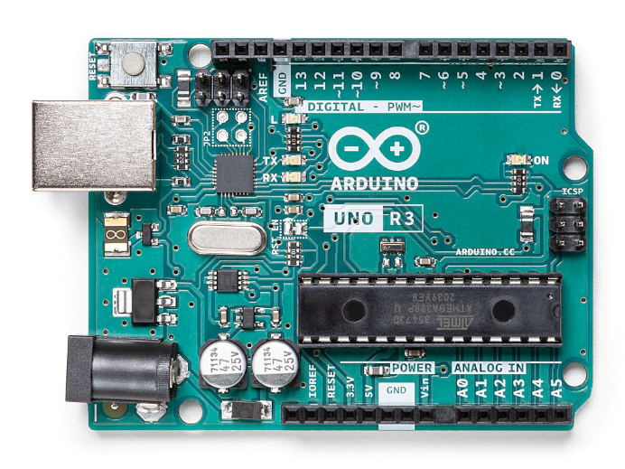

Gambar 2.1 Arduino Uno R3

(Sumber: www.arduino.cc)

Dikutip dari website resmi arduino (www.arduino.cc), berikut ini adalah spesifikasi dari arduino uno:

Tabel 2.4 Spesifikasi Arduino Uno

|  |  |
| --- | --- |
| **Mikrokontroler** | ATmega328P |
| **Voltase Operasi** | 5V |
| **Voltase *Input* (Rekomendasi)** | 7-12V |
| **Voltase *Input* (*Limit*)** | 6-20V |
| **Pin I/O Digital** | 14 (6 PWM *Output*) |
| **Pin I/O PWM Digital** | 6 |
| **Pin *Analog Input*** | 6 |
| ***Flash Memory*** | 32 KB (ATmega328P) 0.5 KB digunakan *bootloader* |
| **SRAM** | 2 KB (ATmega328P) |
| **EEPROM** | 1 KB (ATmega328P) |
| ***Clock Speed*** | 16 Mhz |
| ***LED_BUILTIN*** | 13 |
| **Panjang** | 68,6 mm |
| **Lebar** | 53,4 mm |
| **Berat** | 25 gram |

## Modul WiFi ESP12F

Modul ESP12F merupakan sebuah perangkat yang digunakan untuk membuat mikrokontroller Arduino dapat terkoneksi dalam sebuah jaringan secara nirkabel. Koneksi jaringan ini penting karena data yang telah dikirim oleh sensor menuju Arduino akan ditampilkan di dalam website.

## Sensor

Sensor merupakan sebuah alat elektronik yang dapat digunakan untuk mengukur sesuatu. Sensor merupakan alat yang digunakan untuk mengubah energi panas, magnetis, cahaya, kimia, dan mekanik menjadi tegangan listrik tertentu sehingga dapat dipahami oleh mikrokontroler.

### Sensor Suhu DS18B20

Sensor suhu DS18B20 adalah sensor digital yang mempunyai 12-bit ADC internal jika tegangan refrensi 5 Volt. Sensor ini sangat presisi dan memiliki tingkat perubahan terkecil hingga ±0,5°C dengan rentang suhu -10 sampai +85°C. Sensor DS18B20 menggunakan komunikasi 1-wire. Setiap sensor yang diproduksi memiliki kode unik sebesar 64-bit yang disematkan pada chip masing-masing sensor ini, sehingga memungkinkan pemakaian sensor dalam jumlah besar hanya melalui satu kabel (single wire data bus/1 wire-protocol). Sensor ini dapat diaplikasikan pada mikrokontroler dengan ditambahkan resistor pullup (Ibrahim, Syifa, & Pujiharsono, 2023 ). Contoh dari sensor DS18B20 yang sering digunakan seperti Gambar 2.2.

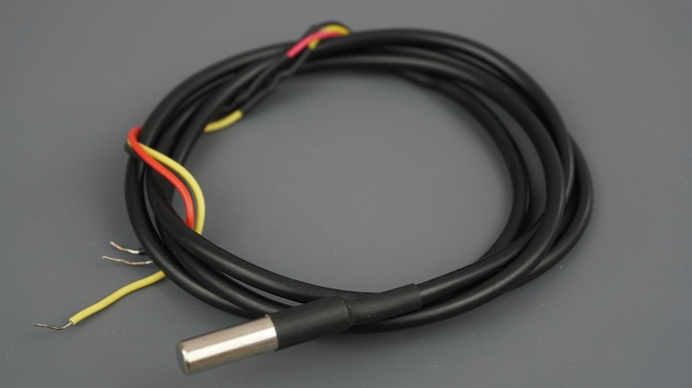

Gambar 2.2 Sensor suhu DS18B20

(Sumber: https://i0.wp.com/randomnerdtutorials.com)

Sensor DS18B20 memiliki spesifikasi seperti pada tabel 2.2. sensor DS18B20 memiliki rentang pembacaan suhu mulai -55℃ sampai 125℃ dengan akurasi ± 0,5℃. Sensor DS18B20 bekerja dengan tegangan listrik minimal 3V dan maksimal 5,5V.

Tabel 2.5 Spesifikasi Sensor DS18B20

|  |  |  |  |
| --- | --- | --- | --- |
| *Supply Voltage* | | Temperature Range | Akurasi |
| Min | Max |
| 3,0V | 5,5V | -55oC sampai 125oC | ±0,5oC |

### Sensor pH 4502C

Tingkat keasaman atau kebasaan pada suatu larutan dapat dinyatakan dengan derajat keasaman atau pH. Keasaman merupakan konsentrasi ion hidrogen pada suatu larutan. Sensor pH 4502C akan membaca nilai ion pada larutan dan mengubahnya menjadi besaran listrik (Kusumaraga *et al.*, 2021). Nilai pH pada suatu larutan berada pada nilai 0 hingga 14. Suatu cairan dinyatakan memiliki sifat netral jika bernilai 6 – 8. Sensor pH merupakan alat berupa elektroda gelas yang terdiri dari gelembung yang sensitif terhadap pH. Salah satu contoh dari sensor pH 4502C dapat dilihat pada Gambar 2.4.

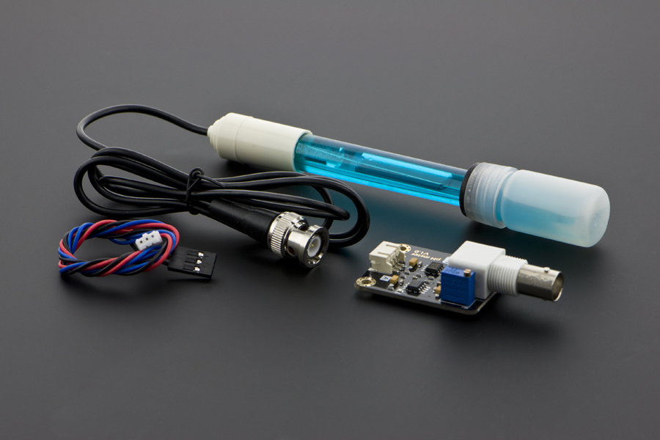

Gambar 2.3 Sensor pH 4502C

(Sumber: https://dfimg.dfrobot.com)

Sensor pH 4502C memiliki spesifikasi seperti pada Tabel 2.3. Sensor pH 4502C bekerja dengan tegangan 5V dan memiliki rentang pembacaan antara 0 – 14. Sensor pH 4502C memberikan nilai output analog pada mikrokontroler.

Tabel 2.6 Spesifikasi Sensor pH 4502C

|  |  |  |  |  |
| --- | --- | --- | --- | --- |
| Supply Voltage | pH Range | Power | Waktu Respon | Output |
| 5V | 0 - 14 | 0,5 W | 5 detik | Pin Analog |

## Termoelektrik Peltier

Termoelektrik peltier merupakan perangkat termodinamika yang digunakan untuk mengubah energi yang di hasilkan dari sekelompok termokopel yang dihubungkan secara seri. Termoelektrik peltier terbuat dari dua semikonduktor berbeda yang dapat memberikan efek pendinginan pada satu sisi dan memanaskan pada sisi yang berlawanan ketika diberikan tegangan listrik (Afshari & Afshari, 2020).

Termoelektrik peltier juga dapat digunakan untuk menghasilkan energi listrik (Sasmita et al., 2019). Perbedaan temperatur antar dua material akan menghasilkan arus listrik, prinsip ini dikenal sebagai “*Seebeck* *effect*”. Dengan adanya perbedaan suhu pada sisi termoelektrik maka akan menghasilkan arus listris seperti pada prinsip *Seebeck* *effect*. Sebaliknya, jika termoelektrik diberi alus listrik maka akan menghasilkan perbedaan suhu pada kedua sisinya. Contoh dari thermoelectrik peltier yang sering digunakan umumnya seperti pada Gambar 2.5.

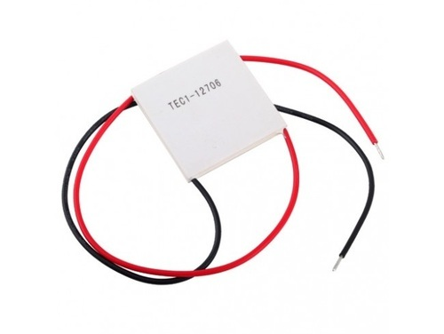

Gambar 2.4 *Thermoelectric peltier*

(Sumber: https://theplantbot.com)

## *Water Block*

*Water Block* adalah suatu komponen yang sering dipakai untuk mendinginkan elektronik dengan cara mengalirkan air ke dalam *water block* unntuk menghantarkan panas dari komponen tersebut. *Water block* pada umumnya terbuat dari material yang mudah menghantarkan panas seperti tembaga dan juga alumunium.

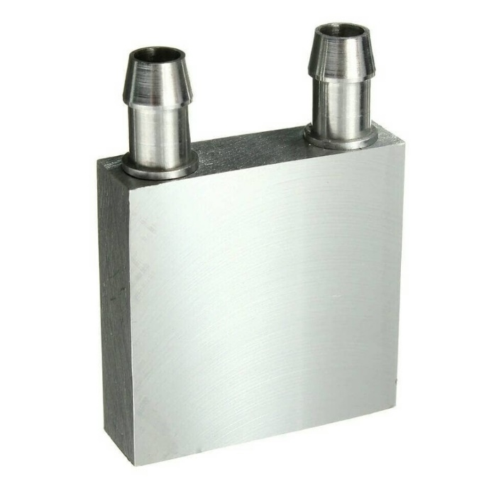

Gambar 2.5 *Water Block*

(Sumber: https://images.tokopedia.net)

Penggunaan *water block* umum ditemui pada setiap *water cooling* *system* pada komputer. Pada sistem *water cooling system*, *water block* menjadi bagian yang bersentuhan dengan komponen yang ingin didinginkan. *Water cooling system* sering digunakan untuk mendinginkan komponen komputer seperti prosesor dan kartu grafis.

## Pompa Motor DC

Pompa motor dc bekerja dengan mengalirkan tegangan searah yang diberikan pada kumparan akan dirubah menjadi energi gerak. Motor dc umumnya memiliki tiga bagian utama yaitu dinamo, kutub medan dan komutator. Kutub medan pada motor dc berukuran kecil seperti pada Gambar 2.8 umumnya terdapat dua yaitu kutub selatan dan utara. Dinamo memiliki bentuk silinder yang terhubung ke as penggerak untuk menggerakan beban. Komutator berfungsi untuk menyalurkan arus listrik antara dinamo dan sumber daya (Andreas et al., 2020).

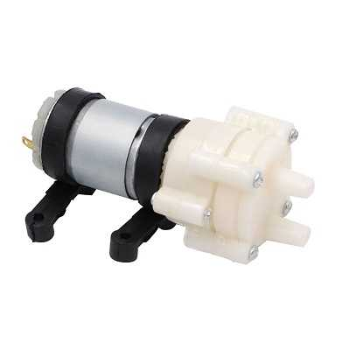

Gambar 2.6 Pompa motor DC

(Sumber: https://ielectrony-com.b-cdn.net)

## Relay

Relay adalah salah satu perangkat elektronika yang biasa digunakan untuk menggabungkan atau memisahkan arus listrik besar dengan memanfaatkan arus listrik kecil. Struktur relay secara umum merupakan saklar seperti pada Gambar 2.9 yang berkerja dengan memanfaatkan prinsip electromagnet dimana ketika ada arus yang lemah diberikan kepada *coil* akan merubah inti besi menjadi magnet. Inti besi tersebut kemudian akan menarik jangkar besi dan menghubungkan kontak saklar sehingga mengaliskan arus listrik.

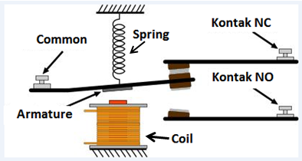

Gambar 2.7 Skema relay

(Sumber: https://teknikece.com)

Penggunan relay dalam suatu proyek yang menggunakan mikrokontroler pada umumnya berupa sebuah modul rangkaian elektronik. Modul relay yang umumnya digunakan seperti pada Gambar 2.10 dimana modul memiliki 3 pin yaitu VSS, GRN dan IN. Pin pada modul relay nantinya akan terhubung dengan mikrokontroler dimana VCC terhubung dengan tegangan pin 5v dan GRN terhubung dengan pin GRN dan IN akan terhubung pada pin *output* pada mikrokontroler.

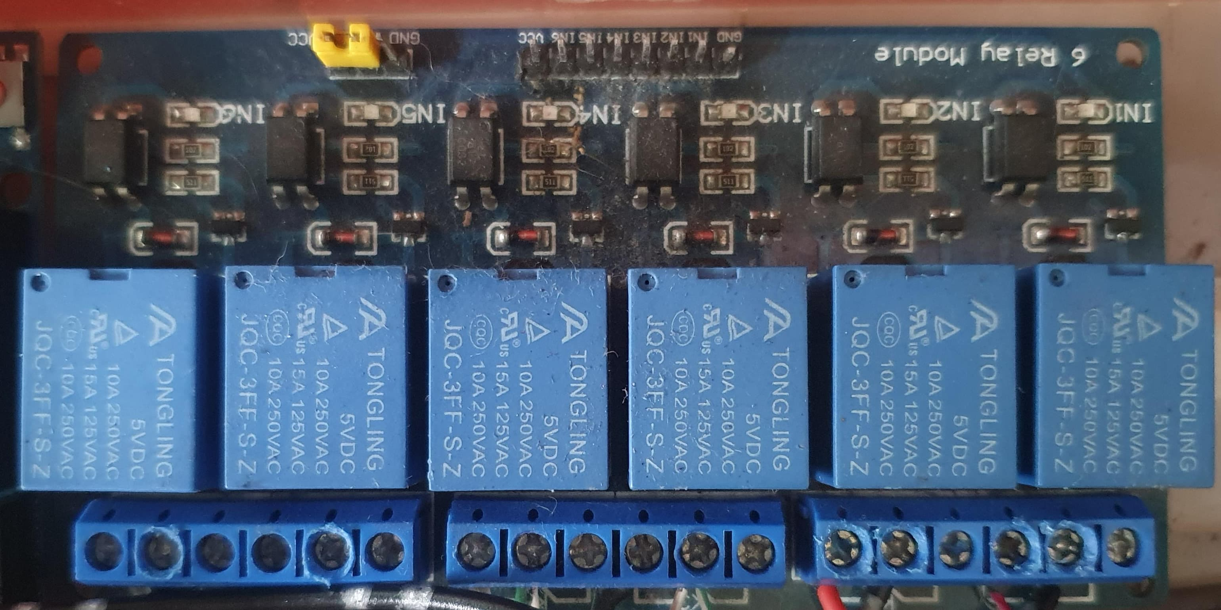

Gambar 2.8 Modul relay

## *Computer Fan*

*Computer fan* atau sering juga disebut sebagai *cooling fan* digunakan pada komputer yang umumnya diletakan pada bagian *casing* komputer. *Computer fan* berfungsi untuk mendorong udara dari luar masuk kedalam *casing* dan mendinginkan panas yang dihasilkan oleh komponen di dalam *casing*. *Cooling fan* tidak hanya dapat digunakan untuk komputer saja. *Cooling fan* juga dapat ditemui pada beberapa alat elektronik yang menghasilkan panas berlebih dari komponen yang digunakan, seperti pada *Thermoelectric* yang memerlukan *heatsink* dan kipas.

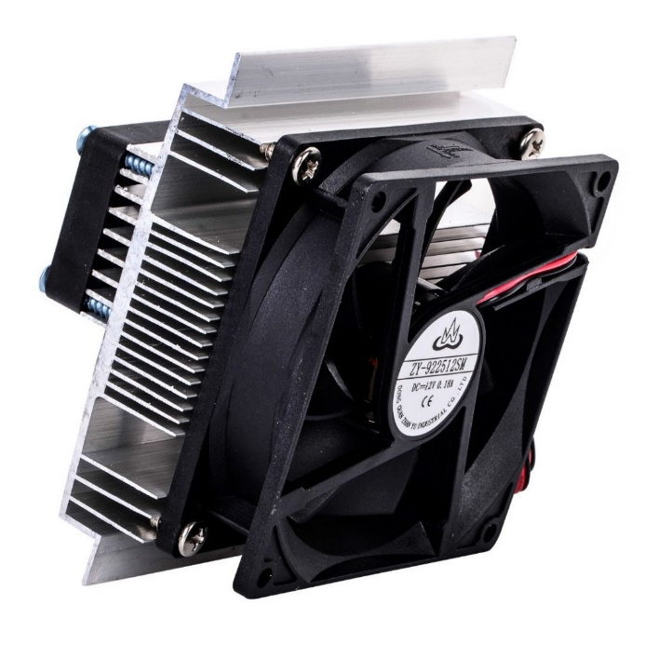

Gambar 2.9 *Computer fan*

(Sumber: https://support.envistiamall.com)

## *Power Supply*

Power supply atau catu daya merupakan suatu rangkaian elektronik yang berfungsi sebagai pengubah arus AC (bolak-balik) menjadi DC (arus listrik searah) (Muhammad, Mukhlisin, Nuardi, Mansur, & Maulana, 2021). Secara umum rangkaian pada *power supply* terdiri dari beberapa bagian seperti dioda, transformator dan kondensator. *Power supply* juga memerlukan komponen pendukung seperti sekring (*fuse*), *Printed Circuit Board* (PCB) dan kabel agar dapat bekerja dengan baik. *Power supply* menjadi salah satu bagian penting dalam elektronik dimana *power supply* berfungsi sebagai sumber tenaga listrik untuk peralatan elektronik .

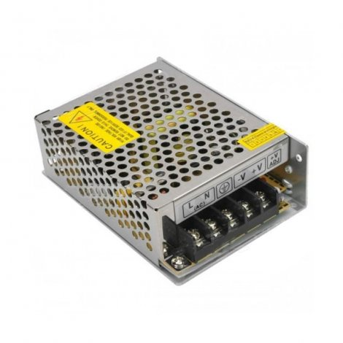

Gambar 2.10 *Power supply*

(Sumber: https://www.rajalistrik.com)

## Kabel *Jumper*

Kabel *Jumper* memiliki fungsi sebagai penghubung antara satu baris/kolom pada breadboard dengan baris/kolom yang lain. Kita mungkin memerlukan banyak kabel *jumper*, tergantung nanti kompleksitas dari rangkaian yang akan kita bangun dan cara kita membangun rangkaian itu diatas breadboard. Kabel *jumper* dapat dibuat dengan menggunakan kabel tembaga tunggal dengan ukuran yang kecil (Azam, 2022).

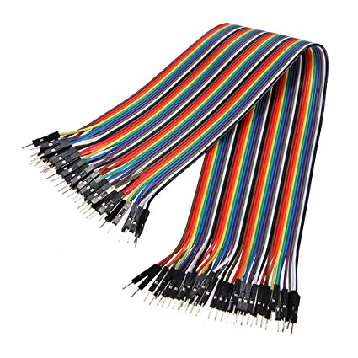

Gambar 2.11 Kabel *jumper*

(Sumber: https://scltronics.com)

## *Fuzzy Logic*

Fuzzy logic merupakan suatu metode yang termasuk kedalam softcomputing (Salman, 2010). Metode tersebut dapat mengelolah berbagai macam data yang sifatnya belum pasti dan impresisi serta dapat digunakan dengan biaya yang cukup murah (Sudrajat & Agustiani, 2023).

Dalam *Fuzzy logic* terdapat empat komponen utama yang harus ada, yaitu fuzzifikasi, *Fuzzy rule base*, inferensi dan defuzzifikasi (Diaz, Yuniati and Setyoko, 2021).

1. Fuzzifikasi merupakan sebuah langkah yang dilakukan untuk merubah nilai *input* tegas menjadi nilai *input Fuzzy*.
2. *Fuzzy rule base* merupakan aturan-aturan yang akan diterapan dalam logika *Fuzzy*.
3. Inferensi merupakan langkah untuk mensimulasikan pengambilan keputusan seperti yang dilakukan manusia berdasarkan konsep *Fuzzy*.
4. Defuzzifikasi merupakan proses merubah *Fuzzy output* menjadi *crisp output*.

### Perbedaan Fuzzy Logic dan Logika Tegas

Logika tegas memiliki nilai pasti yaitu 0 dan 1, sedangkan pada logika *Fuzzy* nilai dalam rentang 0 hingga 1. Perbedaan antara logika *fuzzy* dan logika tegas dapat digambarkan dalam sebuah grafik. Grafik logika *fuzzy* dapat dilihat seperti pada Gambar 2.15 dan grafik logika tegas dapat dilihat pada Gambar 2.16

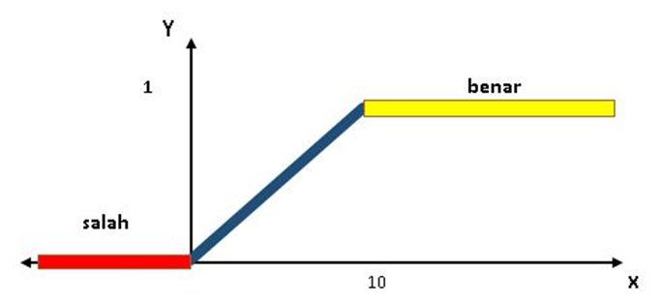

Gambar 2.12 Grafik logika fuzzy

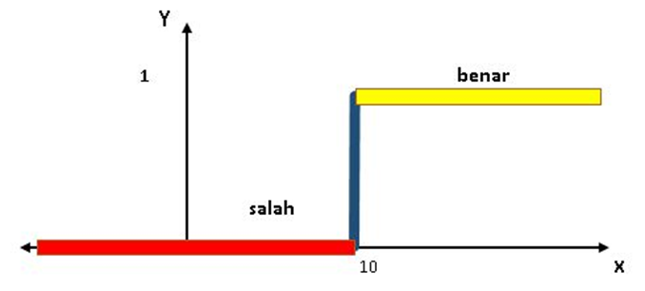

Gambar 2.13 Grafik logika tegas

Pada Gambar 2.15 terlihat bahwa ketika nilai x kurang dari 10 dapat dikatakan salah dan dapat dikatakan benar atau berada pada area fuzzy. Sedangkan logika tegas seperti pada Gambar 2.16 akan baru bernilai benar ketika x bernilai 10.

### Fuzzy Set

Fuzzy set merupakan bagian dari logika *fuzzy*, dimana *fuzzy set* merupakan pengelompokan berdasarkan Bahasa variable (linguistic variable) yang dinyatakan dalam sebuah fungsi keanggotaan. Fungsi keanggotaan dari sebuah fuzzy set memiliki nilai 0 sampai 1. Salah satu contoh sebuah himpunan pada suhu yaitu dingin, sejuk, panas dapat digambarkan seperti pada gambar 2.17.

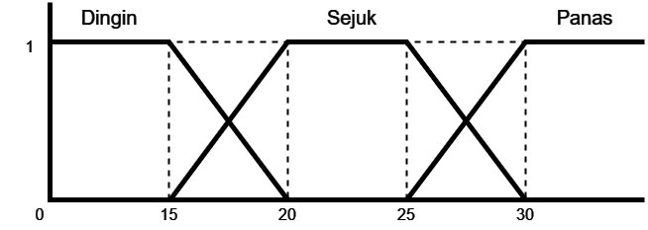

Gambar 2.14 Grafik fuzzy set

### Fuzzy Sugeno

Fuzzy sugeno salaah satu metode fuzzy yang diperkenalkan pada tahun 1985 oleh Takagi-Sugeno-Kang. Metode inferensi fuzzy sugeno memiliki output berupa konstanta atau sebuah persamaan linier. Pada tahap implikasi bertujuan untuk menentukan nilai akhir fuzzy set. Keluaran dari aturan fuzzy set ditentukan dengan kenaggotaan keluaran yang bersifat linier atau konstanta.

## *Bootstrap*

Boostrap merupakan salah satu framework CSS paling popular dari sekian banyak *framework* CSS yang ada . *Bootstrap* memungkinkan desain sebuah web menjadi responsif sehingga dapat dilihat dari berbagai macam ukuran device dengan tampilan tetap menarik (Sari & Suhendi, 2020).

## *mySQL*

Mysql merupakan software RDBMS (server database) yang dapat mengelola database dengan sangat cepat, dapat menampung data dalam jumlah besar sehingga dapat diakses oleh banyak user dan dapat melakukan sinkronisasi ((Angraina Fitri & Sulistio, 2020): Studi Dalam (Lim & Silalahi, 2023).

## *HTML (Hypertxt Markup Language)*

HTML merupakan singkatan Hypertxt Markup Language yaitu bahasa standar web yang dikelola penggunaanya oleh W3C (World Wide Web Consortium) berupa tag-tag yang menyusun setiap elemen dari website. HTML berperan sebagai peyusun struktur halaman website yang menempatkan setiap elemen website layout yang diinginkan (Sari & Suhendi, 2020).

## *PHP* (*Hypertext Preprocessor*)

Pengertian PHP menurut Pamungkas (2017), **“**PHP (*Hypertext Preprocessor*) yaitu bahasa pemrograman yang digunakan secara luas untuk penanganan pembuatan dan pengembangan sebuah situs *web* dan bisa digunakan bersamaan HTML” (Yoraeni, Adetian, & Arfian, 2020) .

## Kerangka Pemikiran

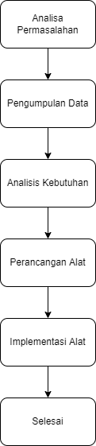

Gambar 2.15 Kerangka Pemikiran

Berdasarkan kerangka pemikiran di atas dapat diketahui terdapat beberapa poin yang menjadi gambaran urutan dari penelitian ini, yaitu sebagai berikut:

1. Analisis Permasalahan

Pentingnya untuk mengetahui dan mengontrol kadar pH dan suhu air serta pencahayaan untuk menghindari terjadinya stress dan munculnya penyakit pada ikan Discus membuat dibutuhkannya sistem kendali suhu dan pH air pada akuarium.

1. Pengumpulan Data

Kajian dari studi literatur dan juga penelitian terdahulu juga berbagai jurnal yang berkaitan dengan penelitian ini dihasilkan melalui proses pengumpulan data.

1. Analisis Kebutuhan

Kebutuhan pada penelitian ini berupa perangkat keras *(hardware)* dan perangkat lunak *(software)* untuk perancangan sistem kendali suhu dan pH air pada akuarium ikan Discusberbasis arduino dengan menggunakan sensor DS18B20 dan sensor 4502C.

1. Perancangan Sistem

Penjelasan dari perangkat keras dan perangkat lunak untuk merancang sistem kendali suhu dan pH air pada akuarium ikan Discusyang akan difungsikan selama penelitian.

1. Implementasi Sistem

Pada tahap ini dilakukan implementasi dan percobaan terhadap alat yang sudah dirancang apakah sesuai dengan fungsi yang dibutuhkan atau tidak. Sesuai dengan rancangan, apakah alat tersebut mampu mengukur dan mengontrol suhu serta pH air pada akuarium ikan Discus.

# BAB III ANALISA DAN PERANCANGAN



## Analisa Sistem

Sistem pada penelitian ini adalah kegiatan untuk menemukan atau mengidentifikasi suatu masalah, mengevaluasi, membuat model serta membuat spesifikasi sistem yang bertujuan untuk merancang sebuah alat dan sistem baru atau memperbaiki kekurangan dari alat dan sistem yang sudah ada sebelumnya

### Analisa Sistem Berjalan

Alat ukur suhu dan pH air yang beredar di pasaran saat ini dijual secara terpisah dan digunakan hanya untuk mengukur saja, tidak bisa digunakan untuk mengontrol dan menjaga parameter air secara otomatis.

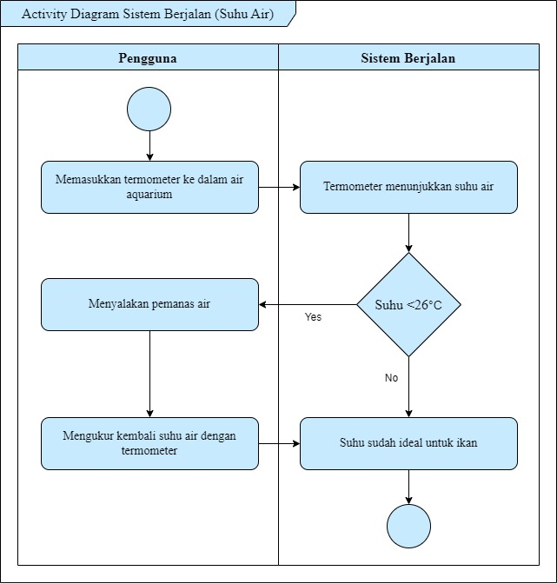

Gambar 3.1 *Activity* diagram sistm berjalan suhu air

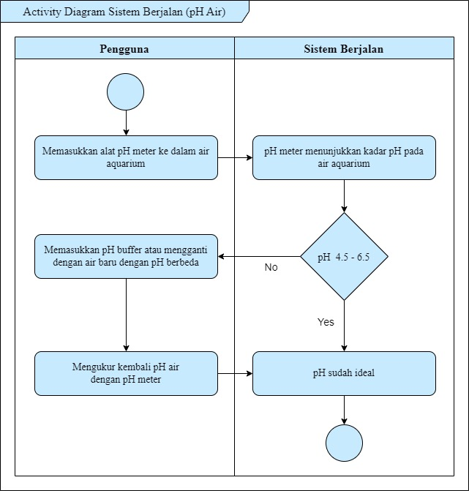

Gambar 3.2 Activity diagram sistem berjalan pH air

### Analisa Sistem Usulan

Perancangan alat dan sistem yang diusulkan adalah sistem kendali suhu dan pH air berbasis arduino dengan metode yang berbeda dengan alat ukur yang dijual di pasaran, yaitu dengan metode *fuzzy sugeno.* Dengan alat ini, pemelihara maupun pembudidaya ikan hias khususnya ikan Discus dapat dengan mudah mengontrol kondisi air dalam akuarium.

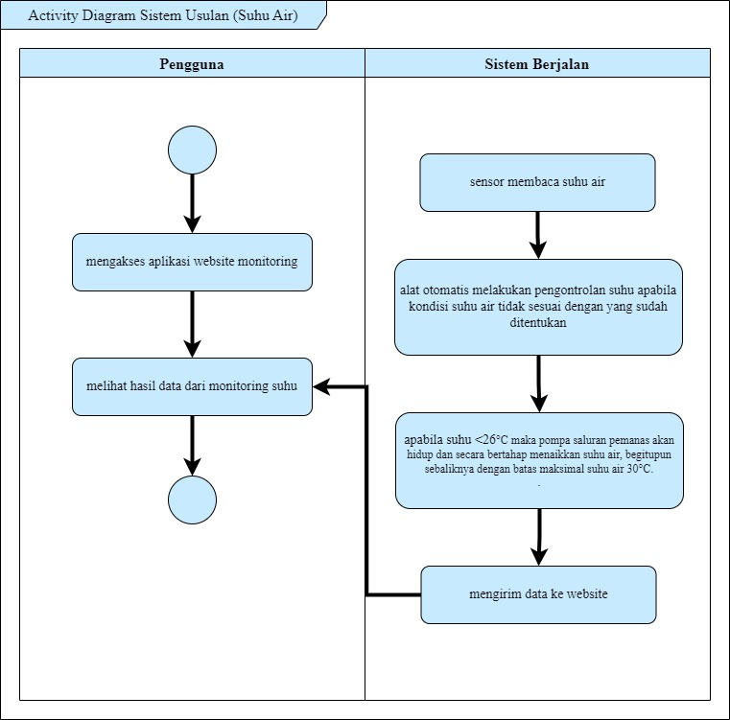

Gambar 3.3 *Activity* diagram sistem usulan kontrol suhu air

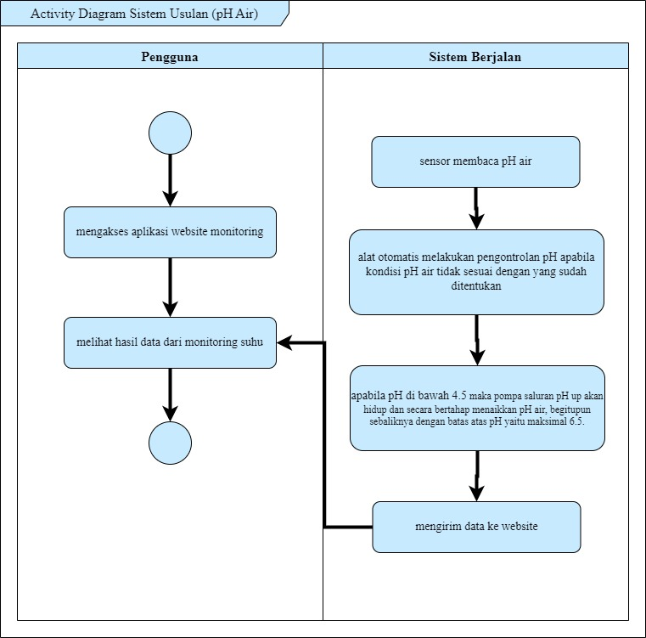

Gambar 3.4 *Activity* diagram sistem usulan kontrol pH air

## Perancangan Basis Data

Perancangan Basis Data (*Database*) adalah tahapan dalam pengembangan sistem di mana rancangan konseptual yang telah disusun pada tahap analisis diperinci menjadi spesifikasi teknis yang lebih mendetail. Pada tahap ini, desain sistem dijabarkan menjadi bagian-bagian yang lebih kecil, termasuk rancangan antarmuka pengguna, struktur *database*, dan logika bisnis.

Perancangan basis data merupakan hasil dari tahap perancangan sistem yang lebih awal dan merupakan landasan bagi proses implementasi. Selain itu, perancangan basis data juga berfungsi sebagai acuan bagi tim pengembang dalam membangun sistem sesuai dengan spesifikasi teknis yang telah ditetapkan.

### Entity Relationship Diagram (ERD)

*Entity Relationship Diagram* (ERD) adalah sebuah *Diagram* yang menggambarkan sebuah struktur *design database* yang akan digunakan untuk membangun sistem kendali suhu dan pH air pada akuarium ikan discus menggunakan metode fuzzy*.*

Berikut adalah ERD untuk merancang basis data yang merupakan hasil analisis :

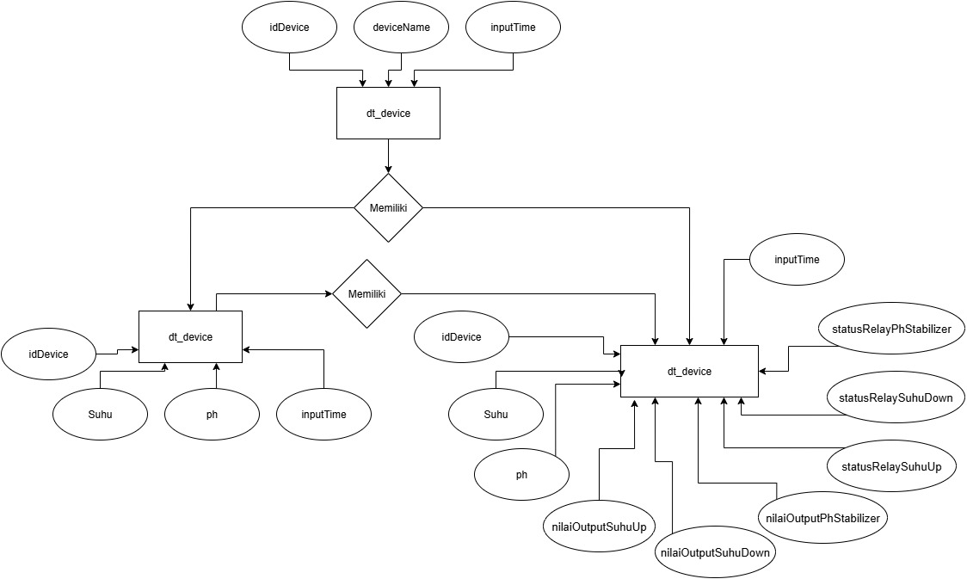

Gambar 3.5 ERD

### Transformasi ERD ke Logical Record Structure (LRS)

Transformasi *diagram* ERD ke *Logical Record Structure* (LRS) merupakan kegiatan membentuk data dari *diagram* hubungan entitas ke dalam LRS. Gambar transformasi *diagram* ERD ke LRS akan digambarkan sebagai berikut:

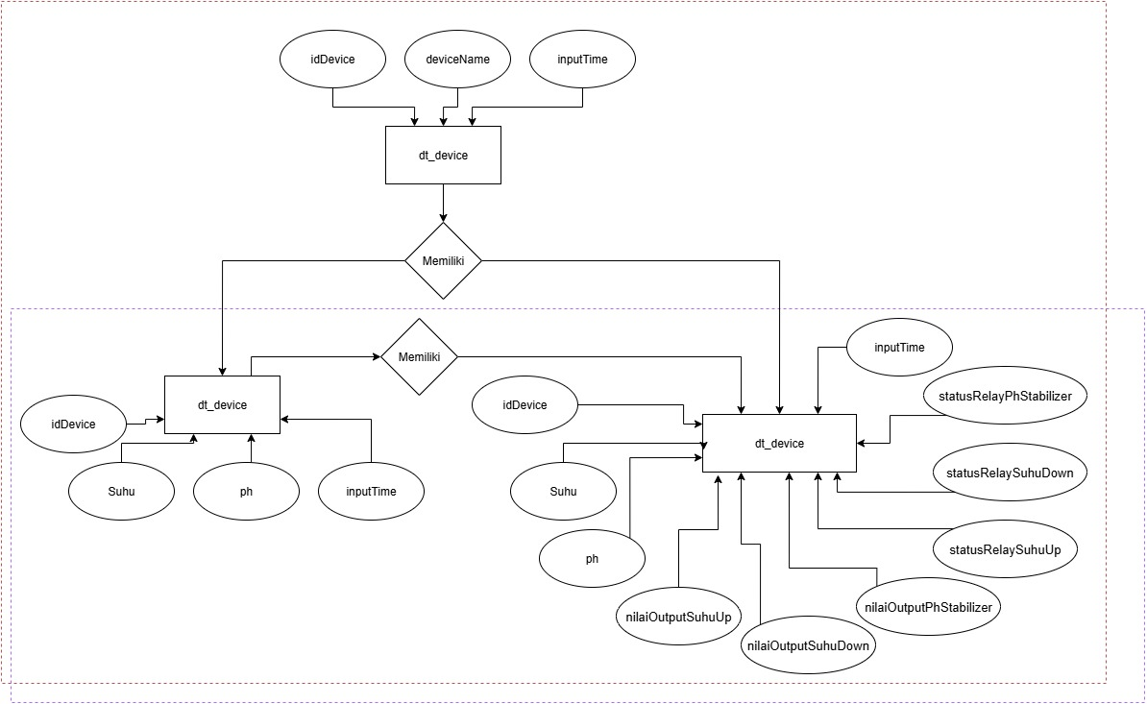

Gambar 3.6 Tranformasi *ERD* ke *LRS*

### Logical Record Structure (LRS)

Setelah ditransformasi dari *Entity Relationship Diagram* (ERD) ke *Logical Record Structure* (LRS) makan menghasilkan LRS seperti gambar di bawah ini:

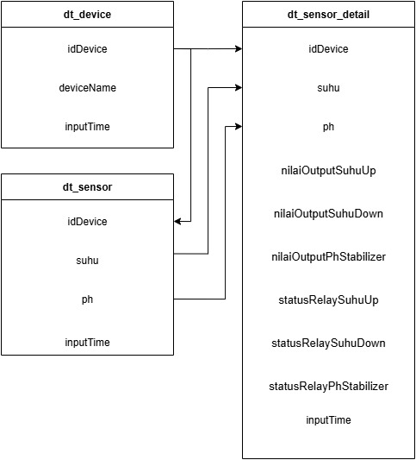

Gambar 3.7 *Logical Record Structure* (LRS)

### Spesifikasi Basis Data

Struktur tabel untuk setiap tabel yang terdapat dalam database dari sistem kendali suhu dan pH air pada akuarium ikan discus menggunakan metode fuzzy yaitu sebagai berikut:

1. Tabel sensor

Primary key : id device

Struktur file :

Tabel 3.1 Tabel Sensor

|  |  |  |  |
| --- | --- | --- | --- |
| Elemen tabel | Nama attribut | Jenis | Size |
| idDevice | idDevice | varchar(5) | 5 |
| suhu | suhu | double | - |
| ph | ph | double | - |
| inputTime | inputTime | timestamp | - |

1. Tabel sensor detail

Primary key : id device

Struktur file :

Tabel 3.2 Tabel Sensor Detail

|  |  |  |  |
| --- | --- | --- | --- |
| Elemen tabel | Nama attribut | Jenis | Size |
| IdSensorDetail | IdSensorDetail | integer | 11 |
| idDevice | idDevice | varchar | 5 |
| suhu | suhu | double | - |
| ph | ph | double | - |
| nilaiOutputSuhuUp | nilaiOutputSuhuUp | double | - |
| nilaiOutputSuhuDown | nilaiOutputSuhuDown | double | - |
| nilaiOutputPhStabilizer | nilaiOutputPhStabilizer | double | - |
| statusRelaySuhuUp | statusRelaySuhuUp | varchar | 2 |
| statusRelaySuhuDown | statusRelaySuhuDown | varchar | 2 |
| statusRelayPhStabilizer | statusRelayPhStabilizer | varchar | 2 |
| inputTime | inputTime | timestamp | - |

1. Tabel device

Primary key : id device

Struktur file :

Tabel 3.3 Tabel Device

|  |  |  |  |
| --- | --- | --- | --- |
| Elemen tabel | Nama attribut | Jenis | Size |
| idDevice | idDevice | varchar(5) | 5 |
| deviceName | deviceName | varchar(255) | 255 |
| inputTime | inputTime | timestamp | - |

## Perancangan Unified Modelling Language (UML)

### Use Case Diagram

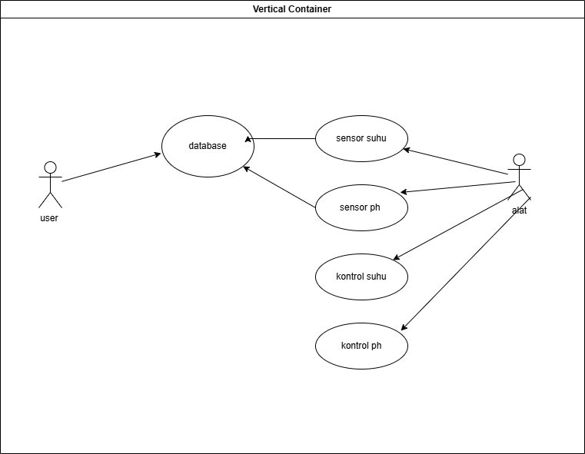

Gambar 3.8 Use Case Diagram

Pada diagram *use case* dijelaskan bahwa saat sensor mulai berjalan, sensor akan membaca nilai ph dan suhu lalu memasukan ke *database* dimana data *record* dilakukan secara *real time.*

### Activity Diagram Alat

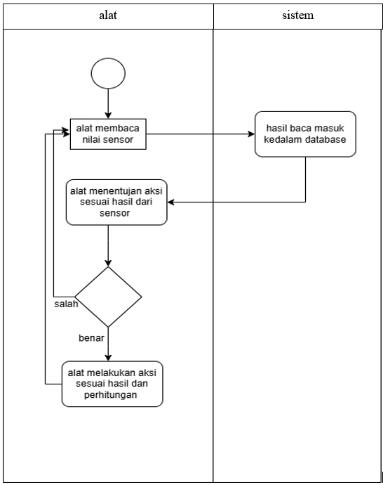

Gambar 3.9 Activity Diagram Alat

Saat alat bekerja maka sensor akan mulai membaca data suhu dan *pH* secara *real time* dan menyimpannya ke *database* sembari memperbaiki keadaan suhu dan *pH*

### Activity Diagram Website

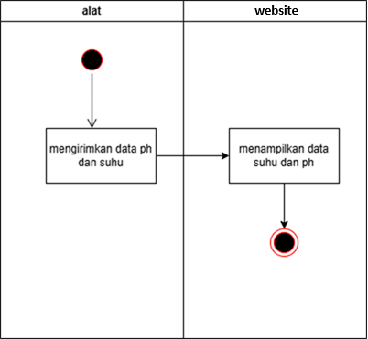

gambar 3.10 *Activity Diagram Website*

Diagram ini menjelaskan dimana data suhu dan *ph* yang secara *real-time* dapat ditampilkan di *website.* Dimana data dari sensor dikirimkan ke *database* dan saat di *database* maka data akan ditampilkan ke halaman utama di *website*

### Sequence Diagram Alat

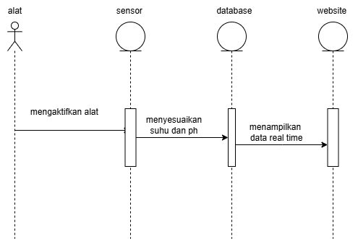

gambar 3. 11 *Sequence* diagramalat

Diagram ini menjelaskan dimana saat alat dijalanlan, sensor akan membaca suhu dan pH secara *Real Time*. Data yang masuk ke *database* juga dalam kondisi yang sama. Saat pH atau suhu atau keduanya bermasalah maka system kontrol akan memperbaiki keadaan tersebut.

### Sequence diagram website

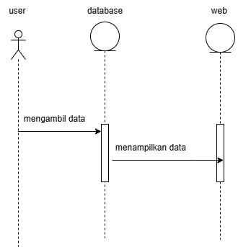

gambar 3.12. *Sequence diagram website*

diagram ini menjelaskan bahwa di *website* hanya terdapat *data record* dari sensor yang berjalan secara *real-time.*

### Class Diagram

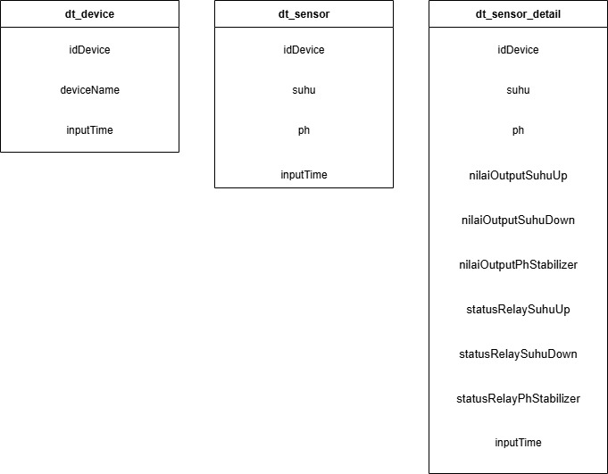

gambar 3.13 *Class diagram website*

diagram ini menjelaskan bahwa pada *database* yang digunakana terdapat 2 tabel *device*, dan sensor. Dimana untuk *primary key* dari setiap adalah *user* pada table pada *table device,* dan *id_sensor* pada *table sensor*.

## Analisa Kebutuhan

Analisa kebutuhan mencakup kebutuhan baik itu perangkat lunak (*software*) maupun perangkat keras (*hardware*). Pada tahap ini sangat membutuhkan kinerja alat dan sistem, apakah alat dan sistem yang dibuat telah sesuai dengan kebutuhan atau belum. Perangkat lunak yang diperlukan dalam merancang alat dan sistem ini antara lain:

1. Perangkat lunak yang digunakan untuk menginstall aplikasi Arduino IDE.
2. Perangkat lunak yang digunakan untuk memprogram mikrokontroler Arduino Uno.

Kemudian perangkat keras yang dibutuhkan untuk merancang sistem kendali suhu dan pH air yang akan dibuat adalah sebagai berikut:

1. Perangkat keras yang dapat memberikan sumber daya agar seluruh sistem dapat bekerja.
2. Perangkat keras yang dapat dimasukkan program untuk membaca sensor DS18B20 dan 4502C kemudian ditampilkan pada LCD I2C.
3. Perangkat keras yang dapat memberi input berupa suhu dan pH pada air kepada mikrokontroler.
4. Perangkat keras yang dapat mengubah suhu air.
5. Perangkat keras yang dapat mengalirkan air ke termoelektrik*.*
6. Perangkat keras yang dapat menghubungkan arduino ke sebuah jaringan nirkabel.
7. Website yang dapat menampilkan output dari sensor pada mikrokontroller.

## Perancangan Alat dan Sistem

Pada tahap perancangan alat dan sistem ini terbagi menjadi beberapa tahap, antara lain:

1. Persiapan

Pada tahap ini, penulis menyiapkan alat dan bahan serta sumber referensi berupa buku, jurnal, tugas akhir, dan artikel yang berkaitan dengan penelitian penulis.

1. Perancangan Perangkat Keras

Selanjutnya masuk pada tahap perancangan perangkat keras. Pada tahap ini, penulis akan menggabungkan beberapa komponen diantaranya adalah arduino uno, modul wifi ESP12F, sensor suhu DS18B20, sensor pH 4502C, termoelektrik peltier, *water block,* pompa motor DC, relay, *computer fan,* *power supply,* kabel *jumper*, dan laptop atau PC untuk memasukkan program ke dalam arduino uno.

1. Perancangan Perangkat Lunak

Setelah perancangan perangkat keras selesai, langkah selanjutnya adalah memasukkan *source code* ke dalam arduino uno menggunakan aplikasi Arduino IDE.

1. Kesimpulan

Setelah melakukan tahap uji coba, penulis membuat kesimpulan dengan membandingkan antara alat yang telah dibuat dengan alat serupa yang sudah beredar di pasaran.

## Perancangan perangkat keras

Untuk merancang perangkat keras atau alat monitoring dan kontrol suhu dan pH air, terdapat beberapa komponen utama yang dibutuhkan:

1. Arduino Uno R3

Arduino Uno R3 sebagai komponen utama dalam perancangan in. Arduino sebagai otak yang memproses semua data, kemudian seluruh komponen lainnya akan dihubungkan ke papan arduino ini.

1. Modul WiFi ESP12F

Modul wifi berguna sebagai penghubung arduino dengan sebuah jaringan nirkabel agar data yang telah diperoleh dapat ditampilkan dalam sebuah website

1. Termoelektrik Peltier

Komponen ini berfungsi sebagai pengatur suhu air di dalam uarium. Alat ini akan bekerja setelah menerima perintah yang telah diatur secara otomatis dalam arduino.

1. *Water Block*

*Waterblock* sebagai media untuk merubah suhu air, komponen ini akan menempel pada termoelektrik peltier dan menjadi saluran air dari dan menuju ke dalam akuarium

1. Pompa Motor DC

Pompa motor digunakan untuk mengalirkan airdari dalam akuarium menuju water block dan juga dari wadah pH up maupun pH down, lalu setelah itu air akan masuk ke dalam akuarium.

1. Relay

Relay berfungsi sebagai pengontrol beban dan arus listrik dari sumber menuju ke beberapa komponen seperti pompa motor, *thermoelectric peltier*, dan *computer fan*. Relay ini juga digunakan sebagai saklar otomatis untuk menyalakan maupun mematikan pompa motor, *thermoelectric peltier*, dan *computer fan*.

1. *Computer Fan*

*Computer fan* digunakan untuk membuang suhu panas berlebih yang dihasilkan oleh termoelektrik peltier sehingga mencegah terjadinya *overheat* pada termoelektrik yang bisa menyebabkan kerusakan komponen.

1. *Power Supply*

*Power supply* memiliki fungsi yang vital, yaitu sebagai sumber listrik utama sehingga keseluruhan alat dapat bekerja.

1. Kabel *Jumper*

Komponen ini digunakan sebagai penghubung antar komponen satu dengan komponen yang lainnya.

### Rancangan Alat

Sensor untuk membaca nilai pH air pada aquarium yang digunakan pada penelitian ini adalah sensor pH 4502C. Sensor pH yang digunakan akan membaca nilai analog (tegangan) yang akan dikonversi sehingga akan menghasilkan nilai pH. Sensor pH digunakan dapat dillihat pada gambar 3.15.

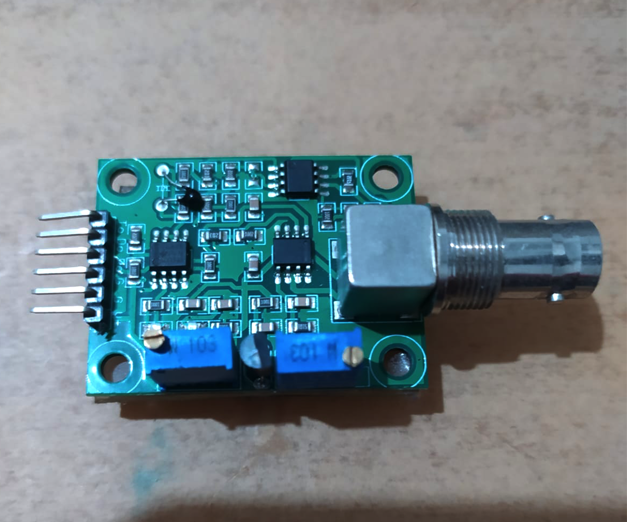

Gambar 3.14 Rancangan Alat

Sensor pH yang digunakan memiliki sebanyak 6 pinout yaitu pin To, Do, Po, G, G, dan V+. Fungsi dari setiap pin sensor pH 4502C yaitu:

* To: merupakan pin untuk output sensor suhu
* Do: merupakan pin untuk pH limiter trigger
* Po: merupakan pin untuk output pH
* G: merupakan pin input tegangan negatif (-)
* G: merupakan pin input tegangan negatif (-)
* V+: merupakan pin input tegangan positif (+)

Sensor pH 4502C saat baru pertama kali digunakan umumnya pada pH 7 akan memberikan nilai 0V. Tegangan yang diberikan sensor pada pin analog dapat menjadi minus jika membaca nilai pH tertentu, hal ini dapat menimbulkan kesalahan pada rangkaian yang dibuat. Untuk menghindari terjadi kesalahan pada rangkaian, maka perlu dilakukan kalibrasi terlebih dahulu. Untuk melakukan kalibrasi sensor 4502C dapat dilakukan dengan cara menyambungkan kabel pada bagian elektroda ke bagian body dari port tersebut seprti pada gambar 3.16.

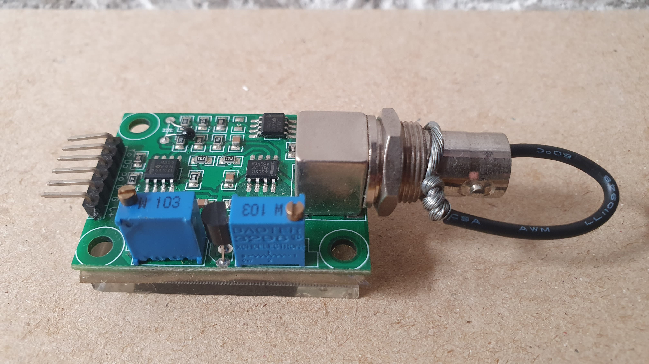

Gambar 3.15 Kalibrasi sensor 4502C

Ketika kabel sudah tersambung antara bagian elektroda dengan *body,* kemudian hubungkan pin Po sensor pada pin A0 Arduino, pin V+ sensor pada pin 5V Arduino dan pin G sensor pada pin GND Arduino. Pin Po yang terhubung pada pin A0 akan memberikan nilai analog hasil baca sensor pada Arduino, pin V+ akan mendapat tegangan positif 5V dari pin 5V pada Arduino dan pin G akan mendapat tegangan negatif dari pin GND pada Arduino. Rangkaian antara Arduino dan sensor pH 4502C dapat dilihat pada gambar 3.17.

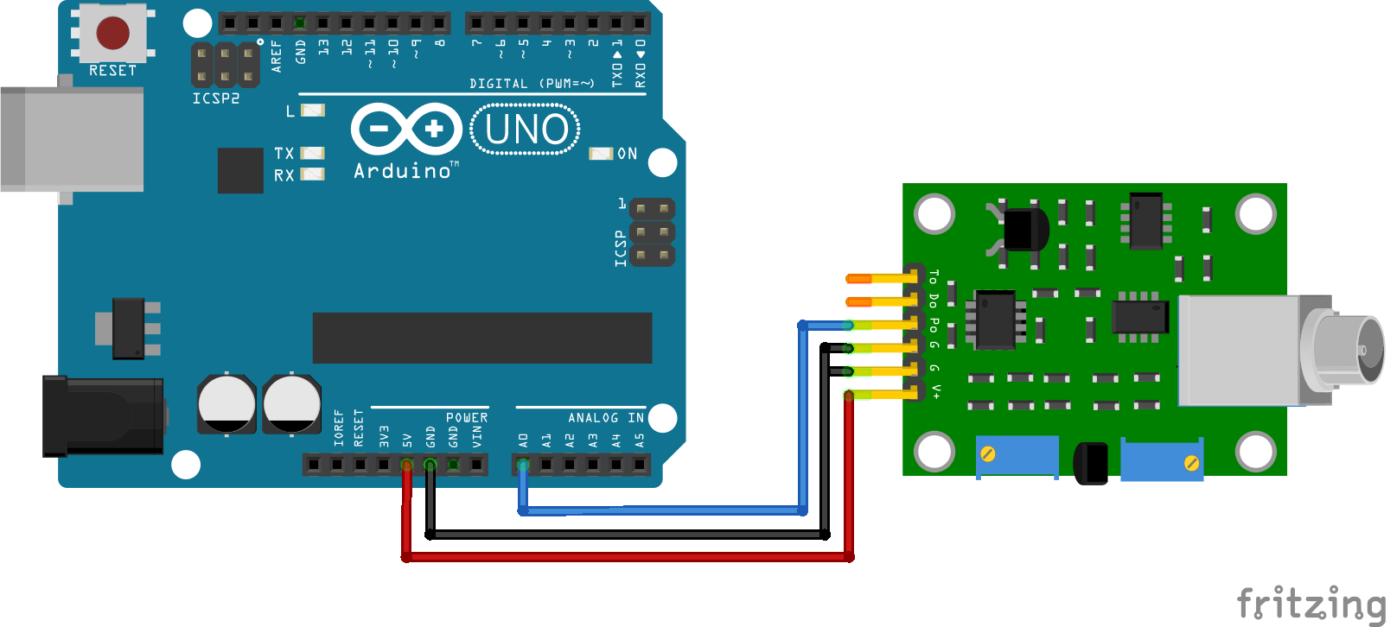

Gambar 3.16 Rangkaian antara Arduino dan sensor pH 4502C

Tahap berikutnya adalah menghubungkan Arduino dengan laptop untuk mengunggah kode untuk meembaca nilai analog yang diberikan oleh sensor, pada proses ini nilai yang akan dibaca adalah nilai tegangan sensor yang akan dikalibrasi. Rumus yang akan digunakan untuk mencari nilai sensor adalah sebagai berikut.

$$nilai tegangan =nilai analog*(\frac{5}{1023})$$

Nilai analog : Nilai yang diberikan sensor.

5 : Tegangan maksimum pada pin analog Arduino uno.

1023 : Nilai resolusi maksimal pin analog Arduino uno.

Pada saat kode sudah terunggah maka pada serial monitor akan menampilkan nilai tegangan listrik yang diberikan sensor, kemudian sesuaikan potensio resistor pada sensor pH seperti pada gambar 3.11 hingga mendapat nilai tegangan pada serial monitor ± 2,5. Setelah sensor sudah memberikan ± 2,5 pada serial monitor, maka lepaskan kabel USB yang terhubung dengan laptop dan lepaskan kabel yang terhubung antara elektroda dan body.

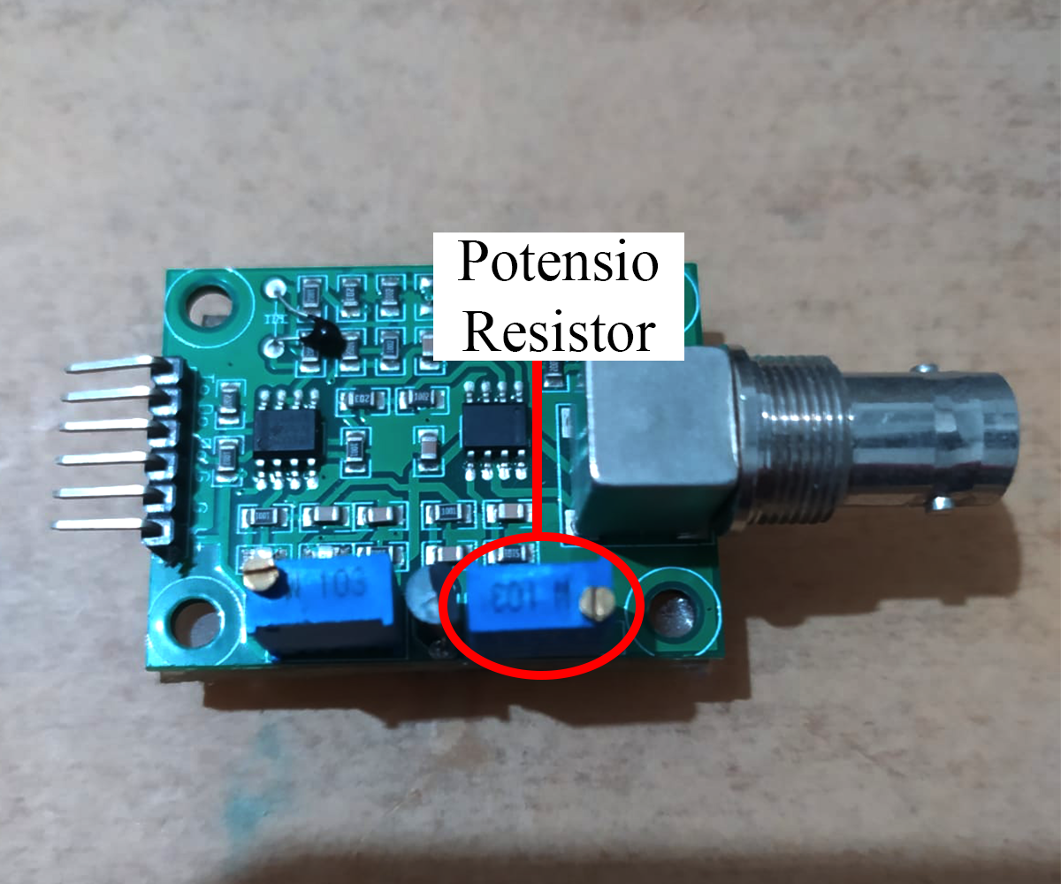

Gambar 3.17 Potensio resistor

Langkah kalibrasi berikutnya hubungkan probe sensor pH pada port elektroda, kemudian siapkan air yang sudah diberikan pH *buffer* dengan nilai 4 dan 6,86 pada wadah berbeda. Probe sensor yang sudah terhubung kemudian dimasukan ke dalam air yang sudah diberikan buffer 4 dan 6,86 untuk mendapatkan nilai tegangan. Ketika nilai analog sudah didapat maka nilai tersebut akan digunakan untuk menentukan nilai pH dengan rumus sebagai berikut.

$$nilai pH =7+\frac{pH7-nilai tegangan}{(\frac{pH4-pH7}{7-4})}$$

7 : Nilai pH tertinggi yang menjadi referensi

4 : Nilai pH terendah yang menjadi referensi

pH7 : Nilai tegangan yang terbaca pada pH 7 (air yang sudah diberi *buffer* 6,86)

pH4 : Nilai tegangan yang terbaca pada pH 4 (air yang sudah diberi *buffer* 4)

Nilai tegangan : Nilai yang terbaca sensor

Nilai suhu air pada wadah akan akan dibaca melalui sensor DS18B20. Sensor suhu DS18B20 memiliki 3 pinout yaitu pin VCC, GND dan Data. Pinout VCC berfungsi sebagai input untuk tegangan positif (+) untuk sensor. Pinout GND akan berfungsi sebagai input untuk tegangan negatif (-) untuk sensor. Pinout Data berfungsi untuk mengirim data yang terbaca oleh sensor. Untuk menggunakan sensor suhu DS18B20 perlu menggunakan resistor dengan nilai 4,7k ohm. Rangkaian sensor DS18B20 yang terhubung dengan Arduino uno dapat dilihat pada gambar 3.19.

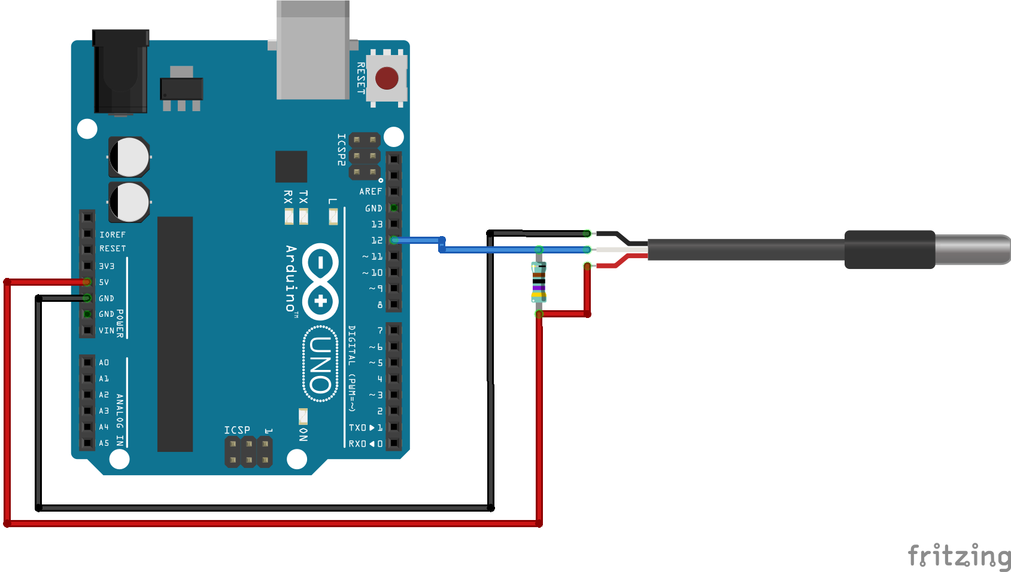

Gambar 3.18 Rangkaian sensor DS18B20

Untuk menggunakan sensor suhu DS18B20 diperlukan sebuah library yang akan diupload pada Arduino uno. Library untuk sensor DS18B20 sendiri merupakan library bawaan yang harus disertakan pada kode yang akan diupload pada Arduino uno menggunakan Arduino IDE.

Relay yang akan digunakan berjumlah 6 relay, relay ini berfungsi untuk pembatas listrik output sekaligus mengontrol Tindakan apa yang akan dilakukan alat sesuai dengan hasil keputusan yang diberikan Arduino. Arduino akan memberikan sinyal pada setiap relay untuk menggontrol output pada alat. Rangkaian relay pada Arduino yang digunakan dapat dilihat pada gambar 3.20.

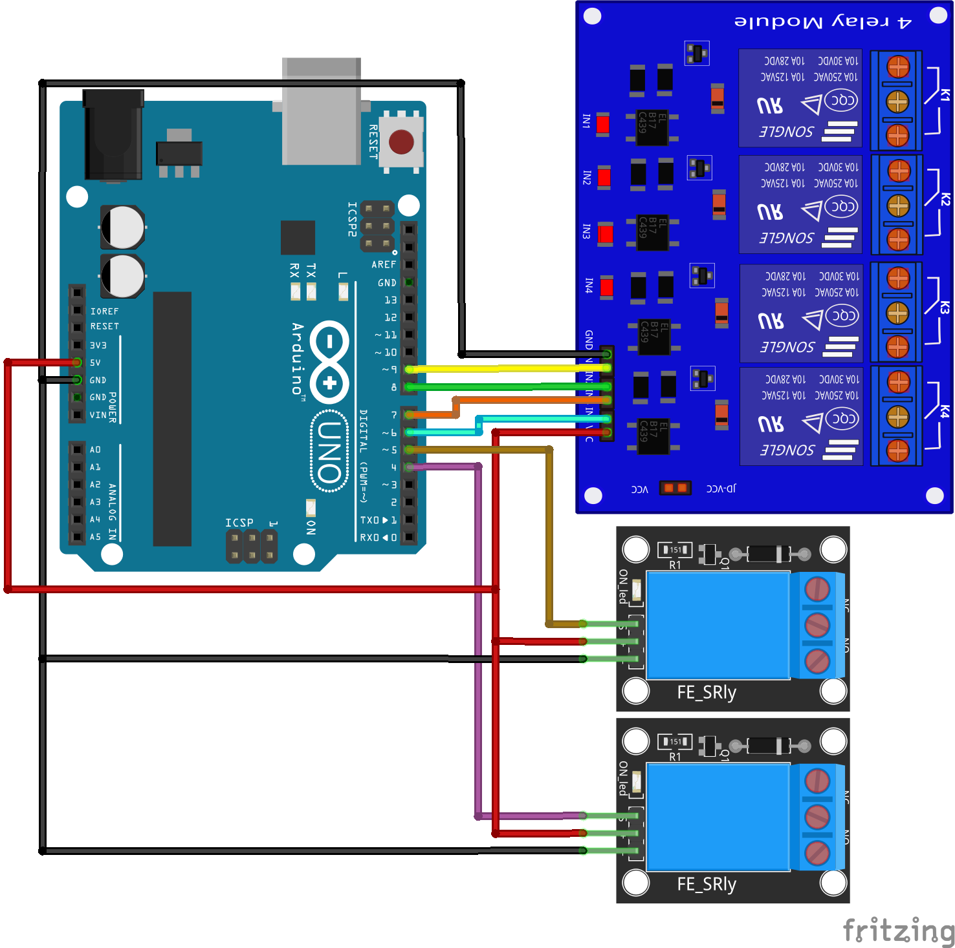

Gambar 3.19 Rangkaian relay pada Arduino

Untuk mengirim datahasil baca sensor kedalam *database* diperlukan hubungan koneksi antara Arduino dengan server, modul WiFi ESP12F digunakan untuk menjadi penghubung antara server dan Arduino uno. Modul WiFi ESP12F akan tehubung dengan jaringan WiFi yang sama dengan server dan akan mengirimkan nilai hasil baca sensor ke server. Rangkaian dari modul WiFi ESP12F dapat dilihat pada gambar 3.21.

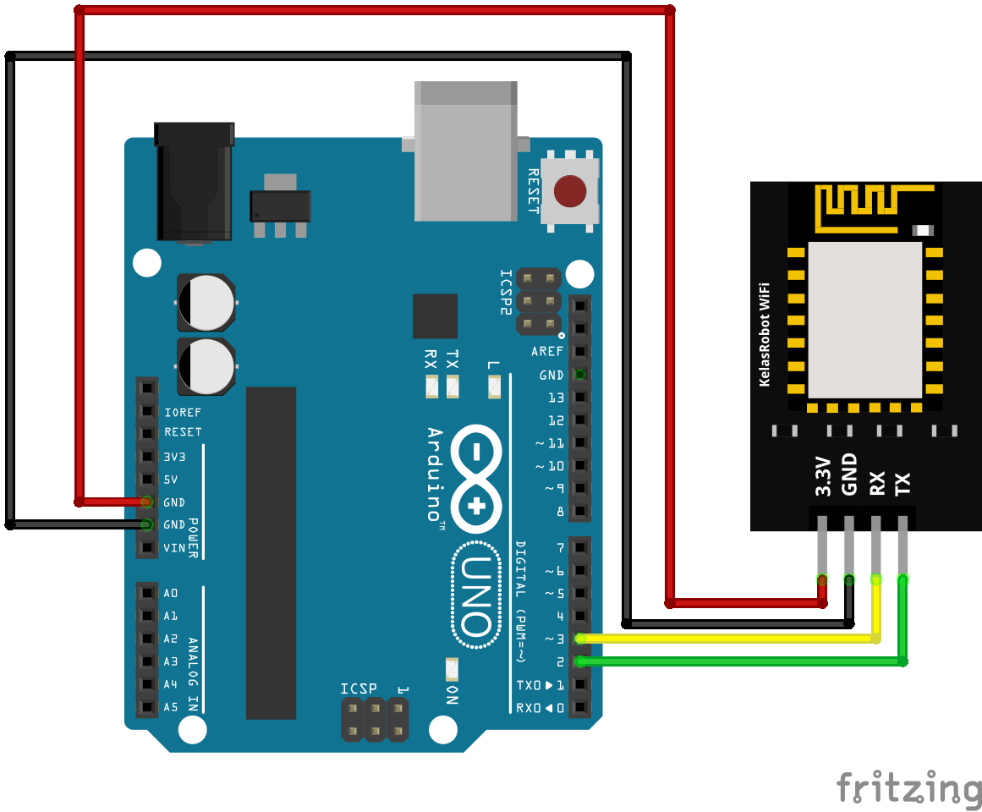

Gambar 3.20 Rangkaian modul WiFi ESP12F

## Perancangan Perangkat Lunak Arduino

Perangkat lunak yang digunakan untuk membuat perancangan alat sistem kendali suhu dan pH air pada akuarium ikan Discus adalah Arduino IDE di mana arduino uno sebagai penerima hasil pembacaan dari sensor suhu DS18B20 dan sensor pH 4502C. Arduino uno harus dimasukkan program berupa *source code* untuk menghubungkan sensor suhu DS18B20, sensor pH 4502C, modul WiFi ESP12F, dan relay dengan Arduino Uno yang programnya ditulis dengan bahasa C.

## Perancangan Perangkat Lunak Website

Perangkat lunak berbasis web yang digunakan pada alat ini bertujuan untuk menampung sekaligus menampilkan data yang diberikan sensor pada alat kedalam data base. Perangkat lunak web ini ditulis menggunakan Bahasa php dan menggunakan mysql sebagai databse.

Rancangan antarmuka dari halaman web yang akan digunakan akan seperti pada gambar 3.22.

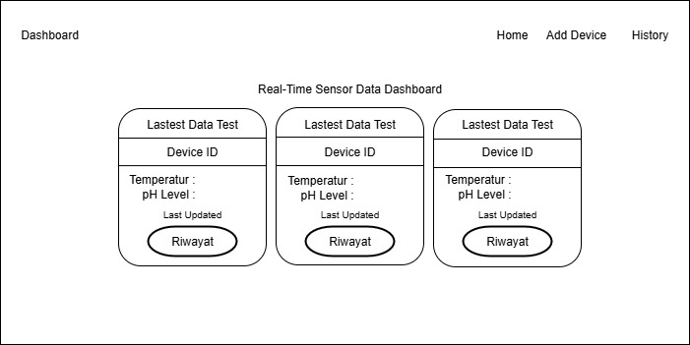

Gambar 3.21 Rancangan antarmuka web

# BAB IV IMPLEMENTASI DAN PENGUJIAN

Pada BAB ini akan dibahas mengenai Implementasi dan Pengujian alat ukur dan kontrol suhu dan ph yang telah dibuat. Mulai dari spesifikasi yang dibutuhkan untuk merancang alat atau program, memastikan komponen yang digunakan pada alat dapat bekerja sebagaimana mestinya dalam mengukur suhu dan ph, juga melakukan penetralan suhu dan ph yang sesuai dengan ikan yang diinginkan.



## Spesifikasi

### Spesifikasi Perangkat Lunak

Untuk perangkat lunak dari penelitian ini adalah sebagai berikut :

* Arduino IDE
* Xampp versi 3
* Visual studio code
* Matlab

### Spesifikasi Perangkat Keras

Untuk perangkat keras yang digunakan adalah sebagai berikut :

* Laptop dengan kapasitas standar
* Os windows 7,8,9
* mikrokontroler
* sensor suhu D18B20
* sensor pH 4502
* termoelektrik peltier
* water block
* pompa motor DC
* relay
* computer fan
* power supply
* kabel jumper

## Implementasi Program

Implementasi ini bertujuan untuk menampilkan data yang sudah berada pada database. Data yang digunakan merupakan sebuah data yang diambil dari satu buah kolam saja. Rentan waktu yang digunakan berkisar dari 1 menit 30 detik sampai 2 menit, data yang diambil berupa id device, suhu, ph, output suhu up, output suhu down, nilai output stabilitzer, status relay suhu down, status relay ph stabilitzer, dan waktu.

Tabel 4.1 Hasil rekaman data suhu dan ph air

|  |  |  |  |  |  |  |  |  |  |
| --- | --- | --- | --- | --- | --- | --- | --- | --- | --- |
| Id device | suhu | ph | Nilai output suhu up | Nilai output suhu down | Nilai output pH  stablizer | Status relay suhu up | Status relay suhu down | Status relay ph stabilizer | waktu |
| 1 | 28.69 | 7.01 | 0 | 0 | 2.13 | 0 | 0 | 1 | 20:21 |
| 1 | 28,75 | 7.01 | 0 | 0 | 2.79 | 0 | 0 | 1 | 20:22 |
| 1 | 28.81 | 7,01 | 0 | 0 | 2.00 | 0 | 0 | 1 | 20.24 |
| 1 | 28.75 | 7.02 | 0 | 0 | 3.19 | 0 | 0 | 1 | 20.26 |
| 1 | 28.81 | 6.99 | 0 | 0 | 0 | 0 | 0 | 0 | 20:27 |

## Impelementasi *Box*

Untuk alat yang di gunakan, disatukan menjadi sebuah box. Memiliki 2 sensor untuk mengukur tingkat suhu dan ph juga saat salah satu ataupun keduanya tidak pada temperatur yang tepat, maka akan dijalankan proses normalisasi temperatur.

Modul ESP12F akan melanjutkan data yang dikirimkan oleh Sensor DS18B20 dan Sensor pH 4502C. jika ada ketidaknormalan pada suhu, ph, atau keduanya, maka Termoelektrik peltier akan menormalisasi hal tersebut. Dimana data akan tetap berjalan dan langsung dinormalkan.

## Pengujian *Black Box*

Penelitian ini menggunakan pengujian black box. Pengujian ini bertujuan untuk menguji setiap tahap dari sensor sampai masuk kedalam database dan tampil pada website.

Tabel 4.2 Blackbox testing

|  |  |  |  |  |  |
| --- | --- | --- | --- | --- | --- |
| No | Aktivitas | Hasil yang diinginkan | Hasil yang didapat | Keterangan | status |
| 1 | Kedua Sensor masuk ke dalam air | Dapat membaca data suhu dan pH | Dapat membaca data suhu dan pH | berhasil | berhasil |
| 2 | Sensor suhu tidak masuk ke dalam air | Tidak dapat membaca suhu air | Tidak dapat membaca suhu air | gagal | berhasil |
| 3 | Sensor pH tidak masuk ke dalam air | Sensor tidak membaca tingkat pH air | Sensor tidak membaca tingkat pH air | gagal | berhasil |
| 4 | Kedua sensor tidak masuk ke dalam air | Tidak bisa membaca data | Tidak bisa membaca data | Gagal | Berhasil |
| 5 | Modul wifi terkoneksi internet | Data terkirim | Data terkirim | Berhasil | berhasil |
| 6 | Modul wifi tidak terkoneksi internet | Data tidak terkirim | Data tidak terkirim | Gagal | berhasil |
| 7 | Modul wifi login menggunakan username dan password yang sesuai | Masuk | Masuk | Berhasil | berhasil |
| 8 | Modul wifi login username benar password salah | Tidak masuk | Tidak masuk | Gagal | berhasil |
| 9 | Modul wifi login username salah password benar | Tidak masuk | Tidak masuk | Gagal | berhasil |
| 10 | Modul login dengan salah semua | Tidak masuk | Tidak masuk | Gagal | Berhasil |
| 11 | Website menampilkan data saat ada internet | Tampil | Tampil | Berhasil | berhasil |
| 12 | Website menampilkan data saat tidak ada internet | Tidak tampil | Tidak tampil | Gagal | berhasil |
| 13 | Memilih menu home | Masuk | Masuk | Berhasil | Berhasil |
| 14 | Memilih menu History | Masuk | Masuk | Berhasil | Berhasil |
| 15 | Memilih menu add device:  Memasukan id device dan nama device sesuai ketentuan | Berhasil | Berhasil | Berhasil | berhasil |
| 16 | Memasukan id dan device tidak sesuai ketentuan | Berhasil | Berhasil | Gagal | Gagal |

## Hasil Penelitian

Hasil pengujian dilakukan dari satu sumber yaitu, akuarium. Sensor suhu dan pH membaca data dan masuk kedalam database. Data yang sudah masuk akan ditampilkan melalui website.

Sensor suhu DS18B20 dan sensor pH 4502C membaca data suhu dan pH, lalu masuk kedalam waterblock. Saat ada kesalahan maka termoelektrik akan melakukan normalisasi suhu pada waterblock yang akan dirubah suhu airnya. Untuk pH sendiri memiliki penampungan air cadangan yang akan bekerja saat pH air melewati batas. Modul wifi ESP12F akan mengirimkan data yang sudah dinormalisasi untuk suhu dan pHnya.

Untuk pengujian ini dilakukan pada tempat budidaya ikan yang berbeda, pertama adalah akuarium lalu kolam ikan hias dan terakhir pada tempat budidaya khusus. Pengujian waktunya memiliki waktu yang fleksibel.

# BAB V PENUTUP



## Kesimpulan

Kesimpulan dari karya tulis ini adalah berhasilnya dibuat sebuah alat pengukur dan pengontrol tingkat suhu dan pH air untuk ikan jenis Discus. Hal ini menjawab sebuah rumusan masalah yang sudah dibahas sebelumnya. Dimana Bagaimana cara agar dapat memonitor suhu dan pH air pada akuarium ikan Discus secara otomatis? Dan Bagaimana cara agar dapat mengendalikan suhu dan pH air pada akuarium ikan Discus secara otomatis?

## Saran

Untuk kedepannya alat ini bekerja tidak hanya untuk satu jenis ikan saja, tetapi dalam satu budidaya memiliki berbagai jenis ikan sekaligus. Dan dapat memilih jenis ikan yang akan dikontrol airnya. Untuk alat diharapkan agar bisa lebih efisien dalam tempat. Berikutnya diharapkan dapat menggunaka baterai untuk antisipasi mati listrik. Untuk kedepannya alat dapat dipindah-pindah atau portable.

# DAFTAR PUSTAKA

Abdillah, M. T., Kurniastuti, I., Susanto, F. A., & Yudianto, F. (2023). Implementasi Black box Testing dan Usability Testing pada Website Sekolah MI Miftahul Ulum Warugunung Surabaya. *Jurnal Ilmu Komputer dan Desain Komunikasi Visual*, 234-242.

Alfaris, S., & Sari, Y. S. (2020). ANALISA DAN PERANCANGAN APLIKASI PENYEWAAN GELANGGANG OLAHRAGA BERBASIS WEB . *JURNAL SISTEM INFORMASI DAN E-BISNIS*, 299-307.

Andika, D. I., Muhamrrom, M., Prayitno, E., & Siregar, J. (2022). RANCANG BANGUN SISTEM PENERIMAAN DOKUMEN PADA PT. REASURANSI INDONESIA UTAMA. *JURNAL INFORMATIKA DAN TEKNOLOGI KOMPUTER*, 136-145.

Chairane, Puan, A., Syahputra, R., Aldine, T. T., & Nurbaiti. (2023). MANFAAT PENGGUNAAN DATABASE DALAM PENIMGKATA LAYANAN PERPUSTAKAAN UIN SUMATERA UTARA. *JURNAL ILMIAH SAINS TEKNOLOGI DAN INFORMASI*, 14-19.

Febrianti, T., & Harahap, E. (2021). Penggunaan Aplikasi MATLAB Dalam Pembelajaran Program Linear. *Jurnal Matematika*, 1-7.

Haryanto, B., Ardiansyah, A., & Kurniasih, M. (2024). PENGENALAN DATABASE NOSQL DAN PERBANDINGANNYA DENGAN DATABASE RELASIONAL. *JURNAL IPSIKOM*, 1-7.

Lim, N. E., & Silalahi, M. (2023). RANCANG BANGUN SISTEM E-ADMINISTRASI BERBASIS CODEIGNITER FRAMEWORK DI KP2A BATAM. *Jurnal Comasie*, 37-46.

Meilinda, E., & Jayanti, W. E. (2022). PERAN WATERFALL SEBAGAI METODE PENGEMBANGAN PERANGKAT LUNAK PADA SISTEM INFORMASI PENDATAAN PAJAK BUMI DAN BANGUNAN. *JURNAL TEKNOLOGI MURA*, 144-155.

Ningsih, K. S., Aruan , N. J., & Siahaan, A. T. (2022). APLIKASI BUKU TAMU MENGGUNAKAN FITUR KAMERA DAN AJAX BERBASIS WEBSITE PADA KANTOR DISPORA KOTA MEDAN. *SITek: Jurnal Sains, Informatika, dan Tekonologi*, 94-99.

Nistrina, K., & Sahidah, L. (2022). UNIFIED MODEL LANGUANGE (UML) UNTUK PERANCANGAN SISTEM INFORMASI PENERIMAAN SISWA BARU DI SMK MARGA INSAN KAMIL. *Jurnal Sistem Informasi*, 17-23.

Rozikin, C., & Purwantoro. (2019). Sistem Monitoring Tingkat Suhu Udara Dan pH Air Pada Budidaya Ikan Hias Discus Berbasis Wireless Sensor Network. *Jurnal Teknologi Terpadu, 5*(2), 42-48.

Sari, A. P., & Suhendi. (2020). RANCANG BANGUN SISTEM INFORMASI PENGELOLAAN TALENT FILM BERBASIS APLIKASI WEB. *Jurnal Informatika Terpadu*, 29-37.

Sitohang, R., Saputro, H., & Novari, S. (2021). SISTEM INFORMASI PENGGAJIAN LKP ENGLISH ACADEMY MENGGUNAKAN EMBARCADERO XE2 BERBASIS CLIENT SERVER. *JURNAL TEKNIK INFORMATIKA MAHAKARYA*, 28-36.

Sopriani, E., & Purwanto, H. (2023). PERANCANGAN SISTEM INFORMASI PERSEDIAAN BARANG BERBASIS WEB PADA PT. XYZ (DEPARTMENT IT INFRASTRUCTURE). *JURNAL UNIVERSITY SURYADARMA*, 127-138.

Yoraeni, A., Adetian, & Arfian, A. (2020). PENERAPAN MODEL WATER FALL DALAM MEMBANGUN SISTEM PENJUALAN BERBASIS WEB PADA NEFERTARI FLORIST BEKASI. *Jurnal Interkom: Jurnal Publikasi Ilmiah Bidang Teknologi Informasi dan Komunikasi*, 150-158.

# LAMPIRAN

